|  |
| --- |
| **BỘ CÔNG THƯƠNG**  **TRƯỜNG ĐẠI HỌC CÔNG NGHIỆP HÀ NỘI**  **---------------------------------------**      ĐỒ ÁN TỐT NGHIỆP ĐẠI HỌC  NGÀNH KỸ THUẬT PHẦN MỀM      **XÂY DỰNG WEBSITE QUẢN LÝ CÔNG VIỆC**  **CHO DOANH NGHIỆP CVS**      **CBHD: TS. Nguyễn Văn Tỉnh**  **Sinh viên: Vũ Anh Tú**  **Mã số sinh viên: 2020606774**        Hà Nội – Năm 2024 |

# LỜI CẢM ƠN

Để đồ án tốt nghiệp được thực hiện thành công, em xin cảm ơn giảng viên hướng dẫn TS. Nguyễn Văn Tỉnh, Khoa Công nghệ thông tin, Trường đại học Công nghiệp Hà Nội đã chia sẻ những kiến thức quý báu, hướng dẫn tận tình và có những góp ý trong suốt quá trình thực hiện đề tài để em có thể hoàn thành đồ án một cách tốt nhất.

Sau khi nghiên cứu đề tài và kết thúc khóa học, em đã học hỏi và tích lũy được kiến thức và kinh nghiệm từ giáo viên hướng dẫn để hoàn thiện và phát triển bản thân. Bên cạnh đó, đây cũng là cơ hội giúp chúng em nhận ra mình cần hoàn thiện thêm những gì để chuẩn bị cho một hành trình dài phía trước.

*Em xin chân thành cảm ơn thầy* ***Nguyễn Văn Tỉnh*** *đã giúp đỡ chúng em thực hiện đề tài này!*

*Hà Nội, ngày 18 tháng 12 năm 2024*

# MỤC LỤC

LỜI CẢM ƠN i

MỤC LỤC ii

DANH MỤC CÁC HÌNH ẢNH iv

DANH MỤC BẢNG vi

MỞ ĐẦU 1

Lý do chọn đề tài 1

Đối tượng, mục tiêu và phạm vi nghiên cứu 1

Ý nghĩa khoa học và thực tiễn của đề tài 2

Bố cục đề tài 3

CHƯƠNG 1. TỔNG QUAN VỀ NỘI DUNG NGHIÊN CỨU 5

1.1. Mô tả bài toán 5

1.2. Mô hình quy trình 6

1.3. Công nghệ áp dụng 7

1.3.1. ReactJS 7

1.3.2. NodeJs 9

1.3.3. Hệ quản trị cơ sở dữ liệu MySQL 10

CHƯƠNG 2. KHẢO SÁT VÀ PHÂN TÍCH THIẾT KẾ HỆ THỐNG 12

2.1. Khảo sát bài toán 12

2.2. Phân tích và thiết kế hệ thống 13

2.2.1. Biểu đồ Use case tổng quan 14

2.2.2. Biểu đồ lớp của hệ thống 15

2.2.3. Đặc tả các use case 15

2.2.4. Hiện thực hóa use case 33

2.2.5. Mô hình hóa dữ liệu 60

2.2.6. Thiết kế các bảng dữ liệu 62

2.2.7. Thiết kế giao diện 66

CHƯƠNG 3. TRIỂN KHAI, KẾT QUẢ VÀ KIỂM THỬ 71

3.1. Triển khai hệ thống 71

3.1.1. Phía back-end 71

3.1.2. Phía front-end 71

3.2. Giao diện của hệ thống 72

3.2.1. Giao diện phía người dùng 72

3.2.2. Giao diện phía quản trị 79

3.3. Kiểm thử chức năng hệ thống 81

3.3.1. Kiểm thử chức năng người dùng 81

3.3.2. Báo cáo kiểm thử 85

KẾT LUẬN 86

TÀI LIỆU THAM KHẢO 87

# DANH MỤC CÁC HÌNH ẢNH

Hình 1. 1. Các giai đoạn mô hình thác nước 6

Hình 1. 2. Thư viện ReactJS 7

Hình 1. 3. NodeJS Image 9

Hình 1. 4. Hệ quản trị cơ sở dữ liệu MySQL 10

Hình 2. 1. Biểu đồ usecase tổng quan của hệ thống 14

Hình 2. 2. Biểu đồ lớp của hệ thống 15

Hình 2. 3. Biểu đồ tuần tự use case Thêm tài khoản 33

Hình 2. 4. VOPC use case Thêm tài khoản 34

Hình 2. 5. Biểu đồ tuần tự use case Đăng nhập 35

Hình 2. 6. VOPC use case Đăng nhập 36

Hình 2. 7. Biểu đồ tuần tự use case Quên mật khẩu 37

Hình 2. 8. VOPC use case Quên mật khẩu 38

Hình 2. 9. Biểu đồ tuần tự use case Cập nhật thông tin tài khoản 39

Hình 2. 10. VOPC use case Cập nhật thông tin tài khoản 40

Hình 2. 11. Biểu đồ tuần tự use case Quản lý tài khoản (Admin) 41

Hình 2. 12. VOPC use case Quản lý tài khoản (Admin) 42

Hình 2. 13. Biểu đồ tuần tự use case Tạo project 43

Hình 2. 14. VOPC use case Tạo project 44

Hình 2. 15. Biểu đồ tuần tự use case Chỉnh sửa project 45

Hình 2. 16. VOPC use case Chỉnh sửa project 46

Hình 2. 17. Biểu đồ tuần tự use case Xóa project 47

Hình 2. 18. VOPC use case Xóa project 48

Hình 2. 19. Biểu đồ tuần tự use case Tạo sprint 49

Hình 2. 20. VOPC use case Tạo sprint 49

Hình 2. 21. Biểu đồ tuần tự Chỉnh sửa sprint 50

Hình 2. 22. VOPC use case Chỉnh sửa Sprint 50

Hình 2. 23. Biểu đồ tuần tự use case Kết thúc sprint 51

Hình 2. 24. VOPC use case Kết thúc sprint 51

Hình 2. 25. Biểu đồ tuần tự use case Tạo task 52

Hình 2. 26. VOPC use case Tạo task 52

Hình 2. 27. Biểu đồ tuần tự use case Xem chi tiết/Chỉnh sửa task 53

Hình 2. 28. VOPC use case Xem chi tiết/chỉnh sửa task 54

Hình 2. 29. Biểu đồ tuần tự use case Search/filter task 55

Hình 2. 30.VOPC use case Search/filter task 55

Hình 2. 31. Biểu đồ tuần tự use case Xóa task 56

Hình 2. 32. VOPC use case Xóa task 56

Hình 2. 33. Biểu đồ tuần tự use case Comment task 57

Hình 2. 34. VOPC use case Comment task 57

Hình 2. 35. Biểu đồ tuần tự use case Chỉnh sửa comment 58

Hình 2. 36. VOPC use case Chỉnh sửa comment 58

Hình 2. 37. Biểu đồ tuần tự use case Xóa comment 59

Hình 2. 38. VOPC use case Xóa comment 60

Hình 2. 39. Mô hình cơ sở dữ liệu hệ thống 62

Hình 2. 40. Thiết kế bảng user 62

Hình 2. 41. Thiết kế bảng auth 63

Hình 2. 42. Thiết kế bảng project 63

Hình 2. 43. Thiết kế bảng project_type 63

Hình 2. 44. Thiết kế bảng sprint 64

Hình 2. 45. Thiết kế bảng task 64

Hình 2. 46. Thiết kế bảng status 64

Hình 2. 47. Thiết kế bảng action 65

Hình 2. 48. Thiết kế bảng comment 65

Hình 2. 49. Thiết kế bảng file 65

Hình 2. 50. Thiết kế giao diện trang chủ 66

Hình 2. 51. Thiết kế giao diện màn hình Đăng nhập 66

Hình 2. 52. Thiết kế giao diện màn hình Chi tiết project 67

Hình 2. 53. Thiết kế giao diện màn hình Thêm sprint 67

Hình 2. 54. Thiết kế giao diện màn hình Chi tiết sprint 68

Hình 2. 55. Thiết kế giao diện màn hình Chi tiết task 68

Hình 2. 56. Thiết kế giao diện màn hình Thêm task 69

Hình 2. 57. Thiết kế giao diện màn hình Quản lý tài khoản 69

Hình 2. 58. Thiết kế giao diện màn hình Thêm tài khoản 70

Hình 3. 1. Giao diện đăng nhập 72

Hình 3. 2. Giao diện reset mật khẩu 72

Hình 3. 3. Giao diện thay đổi mật khẩu 73

Hình 3. 4. Giao diện trang chủ 73

Hình 3. 5. Giao diện chi tiết sprint 74

Hình 3. 6. Giao diện chi tiết task 74

Hình 3. 7. Giao diện filter task 75

Hình 3. 8. Giao diện tạo project 76

Hình 3. 9. Giao diện form tạo sprint 77

Hình 3. 10. Giao diện form tạo task 78

Hình 3. 11. Giao diện Profile 79

Hình 3. 12. Giao diện quản lý người dùng 79

Hình 3. 13. Giao diện thêm user 80

Hình 3. 14. Giao diện xác nhận gmail 80

Hình 3. 15. Giao diện quản lý loại project 81

# DANH MỤC BẢNG

Bảng 2. 1. Mô hình hóa chức năng 13

Bảng 2. 2. Use case thêm tài khoản 15

Bảng 2. 3. Mô tả chi tiết use case Đăng nhập. 17

Bảng 2. 4. Mô tả chi tiết use case Đăng nhập 18

Bảng 2. 5. Mô tả chi tiết use case Cập nhật thông tin tài khoản 19

Bảng 2. 6. Mô tả chi tiết use case Quản lý tài khoản (Admin) 20

Bảng 2. 7. Mô tả chi tiết use case Tạo project 21

Bảng 2. 8. Mô tả chi tiết use case Chỉnh sửa project 22

Bảng 2. 9. Mô tả chi tiết use case Xóa project 23

Bảng 2. 10. Mô tả chi tiết use case tạo sprint 24

Bảng 2. 11. Mô tả chi tiết use case Chỉnh sửa sprint 24

Bảng 2. 12. Mô tả chi tiết use case Kết thúc sprint 25

Bảng 2. 13. Mô tả chi tiết use case Tạo task 26

Bảng 2. 14. Mô tả chi tiết use case Xem chi tiết/Chỉnh sửa task 27

Bảng 2. 15. Mô tả chi tiết use case search/filter Task 28

Bảng 2. 16. Mô tả chi tiết use case Xóa task 29

Bảng 2. 17. Mô tả chi tiết use case Comment task 30

Bảng 2. 18. Mô tả chi tiết use case Chỉnh sửa Comment 30

Bảng 2. 19. Mô tả chi tiết use case Xóa Comment. 31

Bảng 3. 1. Danh sách test case chức năng hệ thống 81

Bảng 3. 2. Báo cáo kiểm thử 85

# MỞ ĐẦU

## Lý do chọn đề tài

Trong bối cảnh hiện nay, quản lý công việc một cách hiệu quả đã trở thành yếu tố quan trọng đối với mọi cá nhân và doanh nghiệp. Công việc ngày càng phức tạp và yêu cầu về năng suất, sự chuyên nghiệp càng cao. Việc quản lý thông tin và theo dõi tiến độ công việc không chỉ giúp tiết kiệm thời gian mà còn nâng cao chất lượng công việc. Đây là lý do em lựa chọn đề tài xây dựng một hệ thống website quản lý công việc.

* **Hỗ trợ quản lý công việc toàn diện:** Việc có một hệ thống quản lý công việc trực tuyến giúp người dùng dễ dàng theo dõi tiến độ công việc, phân chia nhiệm vụ, quản lý thời gian một cách trực quan và tiện lợi.
* **Tăng cường hiệu quả công việc:** Thay vì quản lý công việc thủ công qua sổ sách hoặc các công cụ truyền thống khác, một hệ thống trực tuyến giúp tối ưu hóa quy trình quản lý công việc, giúp người dùng nắm bắt thông tin nhanh chóng và kịp thời.
* **Giảm thiểu sai sót và quên công việc:** Với các tính năng nhắc nhở, theo dõi tiến độ công việc, phân bổ thời gian hợp lý, hệ thống quản lý công việc trực tuyến giúp giảm thiểu các sai sót, tăng tính chính xác, và nâng cao chất lượng công việc.

Dựa trên những lý do trên, em quyết định chọn đề tài xây dựng hệ thống website quản lý công việc cho doanh nghiệp CVS. Mục tiêu là tạo ra một công cụ hỗ trợ hiệu quả cho tổ chức trong việc quản lý công việc hàng ngày, góp phần giúp công việc trở nên dễ dàng và có tổ chức hơn.

## Đối tượng, mục tiêu và phạm vi nghiên cứu

* Đối tượng nghiên cứu bao gồm:
  + Website quản lý công việc CVS Tasks (CVS-TM).
  + Công nghệ: ReactJs, NodeJs.
  + Hệ quản trị MySQL.
* Mục đích nghiên cứu:
  + Xác định và làm rõ các vấn đề liên quan đến đề tài.
  + Khảo sát, phân tích thiết kế hệ thống cho website.
  + Cung cấp công cụ quản lý công việc hiệu quả: Xây dựng một nền tảng trực tuyến giúp người dùng quản lý công việc, theo dõi tiến độ và phân công nhiệm vụ một cách dễ dàng, từ đó cải thiện năng suất và chất lượng công việc.
  + Nâng cao khả năng tổ chức và quản lý thời gian: Giúp người dùng tối ưu hóa việc phân bổ thời gian và nguồn lực, hạn chế tình trạng công việc bị quên hoặc trì hoãn.
  + Hỗ trợ người dùng có thể truy cập và quản lý công việc mọi lúc, mọi nơi thông qua hệ thống website, giúp làm việc từ xa hoặc phối hợp nhóm hiệu quả hơn.
  + Đề tài giúp nghiên cứu tìm hiểu và áp dụng các công nghệ mới trong việc phát triển một hệ thống quản lý trực tuyến, từ đó tích lũy thêm kiến thức và kinh nghiệm thực tế trong lĩnh vực công nghệ thông tin.
* Phạm vi nghiên cứu:
  + Khảo sát về nhu cầu quản lý công việc của doanh nghiệp dựa trên các nhóm, đối tượng như nhân viên, quản lý, giám đốc từ đó đưa ra đánh giá.
  + Nghiên cứu qua Internet: đánh giá và đưa ra các ý kiến khách quan về vấn đề.
  + Thực hiện phân tích các chức năng chính cần thiết cho hệ thống.
  + Lựa chọn công nghệ phù hợp để phát triển cũng như các công cụ cần thiết để xây dựng website.

## Ý nghĩa khoa học và thực tiễn của đề tài

**Ý nghĩa khoa học**

* Góp phần phát triển lĩnh vực quản lý công việc: Đề tài là cơ hội để nghiên cứu và áp dụng các mô hình quản lý công việc và quản lý dự án phổ biến, kết hợp lý thuyết và thực tiễn để đưa ra các giải pháp tối ưu.
* Ứng dụng công nghệ vào phát triển phần mềm quản lý: Đề tài giúp áp dụng và mở rộng kiến thức về công nghệ lập trình web, quản lý cơ sở dữ liệu, xây dựng giao diện người dùng, bảo mật thông tin và xử lý dữ liệu, từ đó tích lũy thêm kinh nghiệm trong lĩnh vực phát triển phần mềm quản lý.

**Ý nghĩa thực tiễn**

* Hỗ trợ người dùng quản lý công việc hiệu quả.
* Tăng năng suất làm việc.
* Tạo điều kiện làm việc từ xa.
* Góp phần quá trính chuyển đổi số.

Một số kết quả thực nghiệm cần đạt được:

* Website đạt yêu cầu quản lý công việc cho một doanh nghiệp.
* Website giải quyết nhu cầu về quản lý công việc.
* Giúp quá trình quản lý công việc dễ dàng, thuận tiện, trực quan và linh hoạt hơn.
* Giao diện thân thiện, dễ sử dụng.

## Bố cục đề tài

Ngoài các phần Mở đầu, Kết luận, Tài liệu tham khảo và Phụ lục, báo cáo đồ án được bố cục thành bốn chương chính sau:

* Chương 1: Tổng quan về cơ sở lý thuyết và công nghệ sử dụng

Giới thiệu tóm tắt về lịch sử ra đời, mục đích sử dụng và ưu điểm của các công nghệ được sử dụng trong quá trình thực hiện đề tài.

* Chương 2: Phân tích thiết kế

Tiến hành các khâu khảo sát, phân tích các yêu cầu của hệ thống, xây dựng các biểu đồ ca sử dụng, đặc tả chi tiết các ca sử dụng, thiết kế cơ sở dữ lệu và giao diện cho hệ thống.

* Chương 3: Kết quả và kiểm thử

Mô tả môi trường thử nghiệm và hình ảnh kết quả ứng dụng đã được cài đặt trên môi trường thử nghiệm, mô tả các thao tác trên màn hình.

Trình bày kế hoạch, nội dung kiểm thử và kết quả thực hiện kiểm thử.

# CHƯƠNG 1. TỔNG QUAN VỀ NỘI DUNG NGHIÊN CỨU

## 1.1. Mô tả bài toán

Bài toán đặt ra là xây dựng một hệ thống website quản lý công việc, nhằm giúp người dùng quản lý các nhiệm vụ và dự án một cách khoa học, hiệu quả. Các yêu cầu cụ thể của bài toán bao gồm:

* Quản lý sprint:
  + Thêm, xóa, chỉnh sửa sprint: tạo ra sprint để quản lý các nhóm công việc theo giai đoạn.
* Quản lý công việc
  + Thêm, xóa, chỉnh sửa công việc: người dùng có thể tạo mới, xóa hoặc chỉnh sửa công việc. Mỗi công việc bao gồm các thuộc tính cơ bản như tên, mô tả, estimatetime.
  + Phân công công việc: người dung có thể phân công công việc cho từng thành viên và theo dõi tiến độ của từng người.
* Theo dõi tiến độ công việc:
  + Trạng thái công việc: các công việc cần có các trạng thái như “To do”, “Inprogress”, “Ready for test”, “Done”, giúp người dung theo dõi tiến độ một cách trực quan.
  + Cập nhật tiến độ: người dung có thể cập nhật trạng thái và tiến độ hoàn thành công việc để nắm bắt thông tin kịp thời.
* Bảo mật và phân quyền người dùng:
  + Admin có thể thêm tài khoản cho người dùng để hoạt động và theo dõi công việc trong tổ chức.
  + Phân quyền người dùng: hệ thống có các mức phân quyền khác nhau ứng với các vị trí và hành động khác nhau.
  + Bảo mật: chỉ những người có quyền mới có thể chỉnh sửa một số thông tin.

Tóm lại, bài toán yêu cầu thiết kế và triển khai một hệ thống quản lý công việc trực tuyến với đầy đủ các tính năng lập kế hoạch, theo dõi, phân công và đánh giá công việc nhằm tối ưu hóa hiệu quả làm việc của cá nhân và nhóm.

## 1.2. Mô hình quy trình

Mô hình thác nước là một mô hình tuần tự, hoạt động phát triển phần mềm trong mô hình này được chia thành các giai đoạn khác nhau. Trong các giai đoạn gồm các mục tiêu/nhiệm vụ khác nhau.

Mô hình thác nước là giai đoạn đầu trong vòng đời phát triển phần mềm. Mô hình này được sử dụng rộng rãi, với mô hình này người phát triển cần phải thực hiện từng giai đoạn theo thứ tự một cách chỉnh chu và nghiêm ngặt bởi trong mô hình thác nước việc chuyển giai đoạn từ pha phát triển này sang pha khác sẽ diễn ra chỉ sau khi các pha trước đó đã kết thúc và hoàn toàn thành công, có nghĩa người phát triển sẽ không thể quay lui về pha trước đó hay nhảy vượt pha. Các giai đoạn lần lượt của mô hình thác nước được mô tả tại hình 1.1.

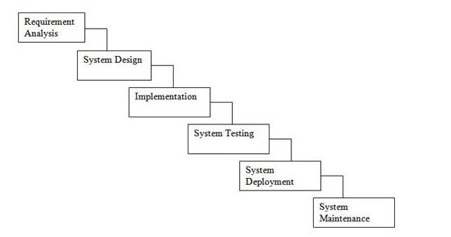

Hình 1. 1. Các giai đoạn mô hình thác nước

Mô hình Thác nước được sử dụng khi:

* Yêu cầu rõ rang từ đầu và không cần cập nhật lại nhiều.
* Phù hợp với dự án, ứng dụng nhỏ.
* Không có hoặc ít có yêu cầu mà không hiểu hoặc không rõ ràng.
* Môi trường ổn định.
* Công nghệ được sử dụng đánh giá là ổn định.
* Nguồn lực con người đã sẵn sàng.

Ưu điểm của việc sử dụng mô hình thác nước:

* Đơn giản, dễ hiểu.
* Cần xong hoàn thành giai đoạn trước mới có thể đến giai đoạn sau nên dễ dàng cho việc bảo trì.
* Các tiêu chí đầu vào và đầu ra được xác định rõ ràng, do đó nó dễ dàng và có hệ thống để tiến hành chất lượng.

Nhược điểm của việc sử dụng mô hình thác nước:

* Không chấp nhận thay đổi yêu cầu cho nên không phù hợp với dự án có nhu cầu thay đổi thường xuyệ.
* Khi có nhu cầu thay đổi ở giai đoạn trước thì khó có thể quay lại.
* Không phù hợp với dự án lớn.

Nếu yêu cầu là đơn giản, quy mô dự án nhỏ, mô hình thác nước sẽ mang lại kết quả tốt nhất. Cho nên sau khi xem xét thì mô hình thác nước này hoàn toàn phù hợp với bài toán đưa ra.

## 1.3. Công nghệ áp dụng

### 1.3.1. ReactJS

**Khái niệm:**



Hình 1. 2. Thư viện ReactJS

[ReactJS](https://bizflycloud.vn/tin-tuc/reactjs-la-gi-20220511171943895.htm)là một thư viện JavaScript mã nguồn mở được Facebook xây dựng và phát triển. ReactJS nổi bật với sự dễ dàng sử dụng và thuận tiện trong việc kết hợp với các thư việc javascript khác.

Trong ReactJS có khái niệm jsx, nó có cú pháp giống HTML để viết thành các thành phần của giao diện người dùng và các hành động xử lý sự kiện. Với jsx, ta có thể lồng các đoạn mã HTML vào trong javascript 1 cách thuần túy và nó sẽ được biên dịch để chạy được trên trình duyệt.

Đặc điểm nổi bật của React là nó sẽ so sánh sự thay đổi giá trị của lần render hiện tại và lần render trước đó để giảm thiếu ít nhất sự thay đổi trên DOM với công nghệ VIRTUAL DOM.

**Hệ sinh thái của ReactJS được sử dụng trong bài làm:**

* Redux là một thư viện nổi bật trong việc quản lý dữ liệu trong một dự án React và được sử dụng rộng rãi. Do việc truyền dữ liệu trong React chỉ được thực hiện 1 chiều từ cha xuống con cho nên tránh việc truyền dữ liệu quá sâu gây mất hiệu năng và không cần thiết Redux đã cho phép ta thao tác với dữ liệu như 1 biến global để bất cứ đâu có thể truy xuất được biến đó, giúp cho việc thao tác với dữ liệu trở lên linh hoạt và dễ dàng hơn.
* React-router-dom là một thư viện giúp cho việc chuyển hướng giữa các trang trở lên linh hoạt. Với một SPA (Single page application) việc chuyển đổi giữa các trang thay vì phải tải lại cả trang thì ta chỉ cần thay đổi các thành phần để hiển thị điều này sẽ tốt cho trải nghiệm và tốc độ hiển thị sẽ nhanh hơn rất nhiều.
* Ant design là một thư viện UI giúp cho việc tốt chức thành phần một cách dễ dàng và nhanh chóng khi đã cung cấp cho người phát triển rất nhiều components và có thể tự điều chỉnh sao cho phù hợp với phong cách dự án.

**Ưu điểm của ReactJS**

* Hiệu suất cao:
  + Sử dụng Virtual DOM để tối ưu hóa việc cập nhật giao diện.
  + Tăng tốc độ render và cải thiện hiệu suất.
* Component-Based Architecture:
  + Mã nguồn có thể tái sử dụng và dễ bảo trì.
  + Tạo và quản lý các component độc lập.
* Hệ sinh thái và cộng đồng phát triển mạnh:
  + Có một cộng đồng lớn, việc tìm kiếm tài liệu, thông tin trở lên nhanh chóng và dễ dàng.
  + Nhiều thư viện và công cụ hỗ trợ.
* Dễ học và sử dụng:
  + JSX giúp viết mã dễ đọc và dễ hiểu.
  + Cú pháp đơn giản và dễ tiếp cận với người đã làm quen với HTML và Javascript.
* Khả năng mở rộng và tích hợp:
  + Dễ dàng tích hợp với các công nghệ khác.
  + Khả năng mở rộng để phát triển các ứng dụng lớn và phức tạp.

### 1.3.2. NodeJs



Hình 1. 3. NodeJS Image

**Node.js là gì?**

Node.js là một nền tảng được xây dựng trên V8 JavaScript Engine. Node.js là một mã nguồn mở, được duy trì bởi cộng đồng lập trình viên trên toàn thế giới. Node.js không phụ thuộc vào bất kỳ hệ điều hành nào cho nên nó có thể chạy trên Windows, Linux, MacOS, điều này cho thấy sự linh hoạt cho các nhà phát triển khi phát triển ứng dụng mà không cần thay đổi mã nguồn khi thay đổi nền tảng.

Là một môi trường thực thi Javascript. Các trình duyệt như Chrome, Firefox đã cung cấp môi trường để thực thi javascript thì ngoài trình duyệt Node.js đã cung cấp môi trường chạy trên máy chủ có thể thực thi ở bất kỳ môi trường máy tính nào khác.

Node.js được xây dựng trên V8, động cơ phát triển Javascript được phát triển bởi Google cho trình duyệt nên Node.js thực thi Javascript một cách nhanh và hiệu quả, nhanh chóng.

**Node.js hoạt động như thế nào?**

Node.js hoạt động dựa trên một số nguyên tắc giúp cho việc xử lý các ứng dụng có nhiều hoạt động nhập xuất một cách hiệu quả mà không bị chặn. Với mô hình non-blocking I/O và event-driven, nghĩa là các hoạt động nhưu đọc file, truy cấp dữ liệu hoặc giao tiếp mạng được thực hiện mà không chặn tiến trình cho nên cho phép có nhiều yêu cầu cũng lúc mà không cần tạo nhiều luồng.

Đặc biệt trong Node.js là “Event loop”, đây là vòng lặp sự kiện ở đây Node.js tiếp tục lắng nghe sự kiện và thực hiện các hàm callback khi một sự kiện được kích hoạt. Với “Event loop” cho phép Node.js xử lý nhiều kết nối đồng thời mà không phải tạo ra nhiều luồng gây tốn chi phí quản lý.

### 1.3.3. Hệ quản trị cơ sở dữ liệu MySQL

**MySQL là gì?**



Hình 1. 4. Hệ quản trị cơ sở dữ liệu MySQL

MySQL là một hệ thống quản trị cơ sở dữ liệu mã nguồn mở (gọi tắt là RDBMS) được nhiều các nhà phát triển tin dùng.MySQL quản lý dữ liệu thông qua các cơ sở dữ liệu, mỗi cơ sở dữ liệu có thể có nhiều bảng quan hệ chứa dữ liệu. Trong MySQL cũng có thể truy xuất dữ liệu qua các câu lệnh SQL.

MySQL là hệ quản trị cơ sở dữ liệu tốc độ cao, ổn định và dễ sử dụng, nó có thể hoạt động trên nhiều hệ điều hành cùng với nhiều hàm tiện ích mạnh mẽ. Bởi có tốc độ và tính bảo mật cao, MySQL thích hợp cho các ứng dụng có truy cập CSDL trên internet.

MySQL được sử dụng cho việc bổ trợ Node.js, PHP,… là nơi lưu trữ dữ liệu trên các trang web.

**Ưu điểm**

* Hiệu suất cao: MySQL có khả năng xử lý một lượng lớn dữ liệu với tốc độ nhanh và hiệu quả.
* Dễ sử dụng: Quá trình cài đặt và cấu hình MySQL khá đơn giản, và nó có giao diện thân thiện với người dùng.
* Mã nguồn mở: Là phần mềm mã nguồn mở, MySQL cho phép người dùng tùy chỉnh và tránh sự ràng buộc của nhà cung cấp.
* Khả năng mở rộng: MySQL có thể mở rộng linh hoạt để đáp ứng nhu cầu của các ứng dụng lớn.
* Bảo mật: MySQL cung cấp nhiều tính năng bảo mật để bảo vệ dữ liệu.
* Hỗ trợ cộng đồng: Có một cộng đồng lớn và năng động hỗ trợ, giúp người dùng dễ dàng tìm kiếm giải pháp cho các vấn đề gặp phải.

**Nhược điểm**

* Vấn đề về hiệu suất với dữ liệu lớn: Mặc dù MySQL có hiệu suất cao, nhưng khi xử lý các tập dữ liệu cực lớn, nó có thể gặp phải một số vấn đề về hiệu suất.
* Hạn chế về tính năng: so với PostgreSQL hay Oracle, MySQL có thể thiếu một số tính năng nâng cao.

# CHƯƠNG 2. KHẢO SÁT VÀ PHÂN TÍCH THIẾT KẾ HỆ THỐNG

## 2.1. Khảo sát bài toán

Để linh hoạt trong quản lý, theo dõi và phân công công việc một cách trực quan và hiệu quả thì việc quản lý trên một nền tảng chung để theo dõi và hiển thị một cách chi tiết là rất cần thiết. Qua quá trình tham khảo ý kiến và khảo sát các công nghệ có chung đặc điểm quản lý công việc, dưới đây là kết quả chi tiết về các tính năng cần thiết:

* Tạo kế hoạch, đầu việc và phân công nhiệm vụ: Bao gồm việc tạo sprint và tạo / quản lý đầu việc trong sprint.
* Quản lý tiến độ công việc: Qua các trạng thái khác nhau và đánh dấu công việc đã hoàn thành.
* Thông báo và nhắc nhở: Thông báo đẩy nhắc nhở giúp người dùng không bỏ lỡ các công việc hoặc đến hạn.
* Phân quyền và bảo mật: đảm bảo tính bảo mật, phân rõ các quyền truy cập khác nhau.

Không những vậy, ngoài một số chức năng cơ bản phải có ở trên hệ thống quản lý công việc cần phải dễ sử dụng. Từ đó để tối ưu và đơn giản hóa tránh những thao tác phức tạp em tập trung xây dựng những tính năng cơ bản và tối ưu về mặt trải nghiệm người dùng.

**Yêu cầu chức năng của hệ thống**

Đây là một website quản lý công việc sẽ được phân ra 2 đối tượng chính là admin và người dùng. Có các chức năng sau:

***Người dùng:***

* Đăng nhập/đăng xuất.
* Tạo/chỉnh sửa/kết thúc sprint.
* Tạo/chỉnh sửa/xóa task.
* Comment task.
* Nhận thông báo.
* Filter/search task theo tên task, người được phân công.
* Chỉnh sửa thông tin người dùng.

***Manager:***

* Đăng nhập/đăng xuất
* Quản lý project.

***Admin:***

* Đăng nhập/đăng xuất
* Quản lý tài khoản: tạo/chỉnh sửa/vô hiệu hóa.
* Quản lý project.
* Và toàn quyền thao tác với hệ thống.

**Yêu cầu phi chức năng của hệ thống**

* Website phải được trình bày sao cho dễ hiểu, giao diện dễ dùng và làm sao cho người dùng dễ thao tác và làm quen.
* Đồng thời Website còn phải có tính dễ nâng cấp, bảo trì, sửa chữa khi cần bổ sung, cập nhật những tính năng mới

## 2.2. Phân tích và thiết kế hệ thống

- **Mô hình hóa chức năng:**

Bảng 2. 1. Mô hình hóa chức năng

|  |  |  |
| --- | --- | --- |
| STT | Tên Actor | Mô tả |
| 1  2 | Admin (Quản trị)  Manager | Admin có toàn quyền tương tác với hệ thống, quản trị hệ thống, tạo project  Quản lý project. |
| 3 | User (Nhân viên) | User có thể đăng nhập, tạo và chỉnh sửa sprint/task, comment task, filter/search task theo tên hoặc người phân công. |

### 2.2.1. Biểu đồ Use case tổng quan

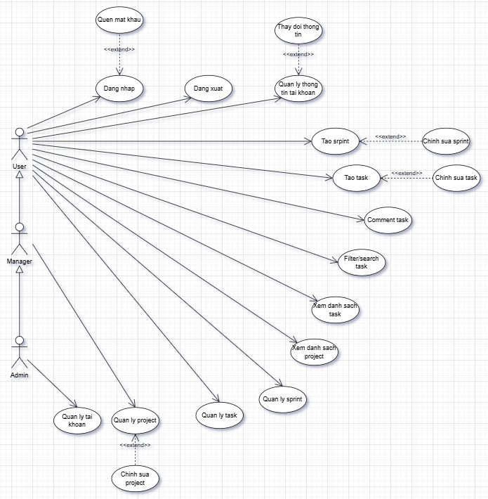

Hình 2. 1. Biểu đồ usecase tổng quan của hệ thống

### 2.2.2. Biểu đồ lớp của hệ thống

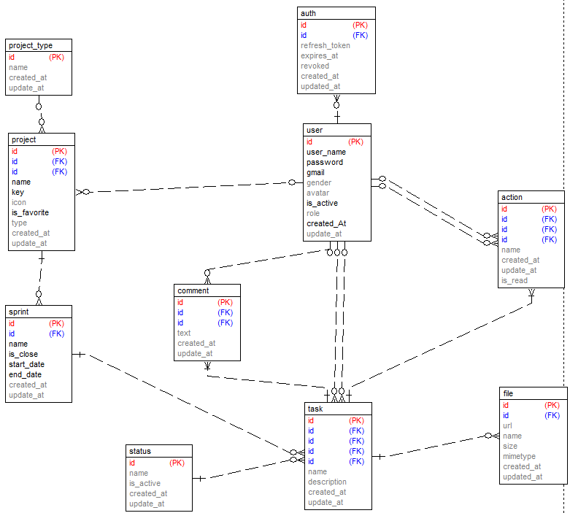

Hình 2. 2. Biểu đồ lớp của hệ thống

### 2.2.3. Đặc tả các use case

#### 2.2.3.1. Use case Thêm tài khoản (Admin)

Bảng 2. 2. Use case thêm tài khoản

|  |  |
| --- | --- |
| Mô tả | Use case này cho phép admin thêm tài khoản người dùng vào hệ thống để thao tác trên website |
| Người thực hiện | admin |
| Tiền điều kiện | Role là admin |
| Luồng cơ bản | 1. Use case này bắt đầu khi admin click vào nút  “Add user”.  2. Hệ thống hiển thị màn hình nhập các thông tin để thêm người dùng.  3. Admin nhập các thông tin theo yêu cầu của hệ thống và click vào nút “Thêm”. Hệ thống tự sinh tài khoản và mật khẩu đồng thời sinh gửi xác nhận vào email đã được nhập.  4. Hệ thống lưu thông tin user vào bảng “user” và hiển thị lên màn hình thông báo đăng ký thành công. Use case kết thúc. |
| Luồng rẽ nhánh | 1. Nếu nhập không hợp lệ một trong các trường dữ liệu thì hệ thống hiển thị thông báo lỗi, admin có thể nhập lại trường dữ liệu đó hoặc thoát khỏi màn hình thêm người dùng.  2. Tại bước 3 trong luồng cơ bản nếu email đã được đăng ký thì hệ thống sẽ thông báo lỗi Email đã tồn tại.  3. Không kết nối được cơ sở dữ liệu: tại bất kỳ thời điểm nào trong quá trình thực hiện use case nếu không kết nối được với cơ sở dữ liệu thì hệ thống sẽ hiển thị một thông báo lỗi và use case kết thúc. |
| Hậu điều kiện | Nếu Use case thành công, hệ thống sẽ lưu dữ liệu mới của người dùng vào bảng “user”. Ngược lại hiển thị màn hình thông báo lỗi. |

#### 2.2.3.2. Use case Đăng nhập

Bảng 2. 3. Mô tả chi tiết use case Đăng nhập.

|  |  |
| --- | --- |
| Mô tả | Use case này cho phép người dùng đăng nhập để sử dụng các chức năng của hệ thống. |
| Người thực hiện | người dùng |
| Tiền điều kiện | Đã có tài khoản của hệ thống |
| Luồng cơ bản | 1. Use case này bắt đầu khi người dùng truy cập trang web.  Hệ thống hiển thị một màn hình đăng nhập.  2. Ngời dùng nhập tài khoản và mật khẩu và nhấn “Đăng nhập”. Hệ thống kiểm tra thông tin chi tiết trong bảng “user” và hiển thị màn hình trang chủ lên màn hình. Use case kết thúc. |
| Luồng rẽ nhánh | 1.Người dùng nhập sai thông tin tài khoản hoặc mật khẩu thì hệ thống hiển thị thông báo lỗi, khách hàng có thể nhập lại thông tin tài khoản hoặc thoát khỏi màn hình đăng nhập.  2.Không kết nối được cơ sở dữ liệu: tại bất kỳ thời điểm nào trong quá trình thực hiện use case nếu không kết nối được với cơ sở dữ liệu thì hệ thống sẽ hiển thị một thông báo lỗi và use case kết thúc. |
| Hậu điều kiện | Cho phép sử dụng các chức năng của hệ thống theo quyền của tài khoản đã đăng ký. |

#### 2.2.3.3. Use case Quên mật khẩu

Bảng 2. 4. Mô tả chi tiết use case Đăng nhập

|  |  |
| --- | --- |
| Mô tả | Use case này cho phép người dùng lấy lại mật khẩu khi đã mất. |
| Người thực hiện | Người dùng |
| Tiền điều kiện | Không |
| Luồng cơ bản | 1.Use case này bắt đầu khi người dùng click vào nút  “Quên mật khẩu” ở màn hình Đăng nhập.  2.Hệ thống hiển thị màn hình quên mật khẩu.  3.Người dùng nhập các thông tin theo yêu cầu của hệ thống và click vào nút “Đặt lại mật khẩu. Hệ thống tự sinh mật khẩu và gửi về email đã đăng ký.  4.Hệ thống cập nhật thông tin mật khẩu mới của người dùng vào bảng “User” và hiển thị lên màn hình thông báo đặt lại mật khẩu thành công. Use case kết thúc. |
| Luồng rẽ nhánh | 1.Nếu nhập không hợp lệ một trong các trường dữ liệu thì hệ thống hiển thị thông báo lỗi, người dùng có thể nhập lại trường dữ liệu đó hoặc thoát khỏi màn hình đăng ký.  2.Tại bước 3 trong luồng cơ bản nếu email chưa được đăng ký thì hệ thống sẽ thông báo lỗi Email không tồn tại.  3. Không kết nối được cơ sở dữ liệu: tại bất kỳ thời điểm nào trong quá trình thực hiện use case nếu không kết nối được với cơ sở dữ liệu thì hệ thống sẽ hiển thị một thông báo lỗi và use case kết thúc. |
| Hậu điều kiện | Nếu Use case thành công, hệ thống sẽ lưu dữ liệu mới của người dùng vào bảng “User”. Ngược lại hiển thị màn hình thông báo lỗi. |

#### 2.2.3.4. Use case Cập nhật thông tin tài khoản

Bảng 2. 5. Mô tả chi tiết use case Cập nhật thông tin tài khoản

|  |  |
| --- | --- |
| Mô tả | Use case này cho phép người dùng cập nhật thông tin tài khoản |
| Người thực hiện | Người dùng |
| Tiền điều kiện | Đã đăng nhập |
| Luồng cơ bản | 1.Use case này bắt đầu khi khách hàng click “Settings”, hệ thống lấy thông tin người dùng từ bảng user và hiển thị lên màn hình.  2.Người dùng điền thông tin chỉnh sửa và click “Save”. Hệ thống sẽ cập nhật thông tin người dùng vào bảng user và thông báo cập nhật thành công. Use case kết thúc |
| Luồng rẽ nhánh | 1.Nếu người dùng nhập thông tin không đúng định dạng màn hình sẽ hiển thị lỗi và không cho phép cập nhật. Người dùng có thể chỉnh sửa lại thông tin hoặc rời khỏi màn hình cập nhật thông tin.  2.Không kết nối được cơ sở dữ liệu: tại bất kỳ thời điểm nào trong quá trình thực hiện use case nếu không kết nối được với cơ sở dữ liệu thì hệ thống sẽ hiển thị một thông báo lỗi và use case kết thúc. |
| Hậu điều kiện | Thông tin được cập nhật và update trong bảng “user”. |

#### 2.2.3.5. Use case Quản lý tài khoản (Admin)

Bảng 2. 6. Mô tả chi tiết use case Quản lý tài khoản (Admin)

|  |  |
| --- | --- |
| Mô tả | Use case này cho phép admin quản lý tài khoản người dùng có trong hệ thống |
| Người thực hiện | Admin |
| Tiền điều kiện | Role là admin và đã đăng nhập |
| Luồng cơ bản | 1.Use case này bắt đầu khi admin click “Accounts manager”. Hệ thống sẽ lấy tất cả thông tin các user có trong bảng “user” và hiển thị lên màn hình.  2.Tại màn hình quản lý tài khoản, admin có thể chỉnh sửa thông tin user bằng cách double click vào ô thông tin tương ứng và chỉnh sửa, sau khi blur khỏi ô thông tin hệ thống sẽ cập nhật thông tin mới đã được chỉnh sửa. 3.Use case kết thúc |
| Luồng rẽ nhánh | 1.Trong quá trình cập nhật thông tin nếu không nhập đúng định dạng hệ thống sẽ không cập nhật thông tin và thông báo lỗi + hiển thị lại thông tin cũ.  2.Không kết nối được cơ sở dữ liệu: tại bất kỳ thời điểm nào trong quá trình thực hiện use case nếu không kết nối được với cơ sở dữ liệu thì hệ thống sẽ hiển thị một thông báo lỗi và use case kết thúc. |
| Hậu điều kiện | Thông tin được cập nhật trong bảng “user” |

#### 2.2.3.6. Use case Tạo project

Bảng 2. 7. Mô tả chi tiết use case Tạo project

|  |  |
| --- | --- |
| Mô tả | Use case này cho người dùng tạo project |
| Người thực hiện | Admin/Manager |
| Tiền điều kiện | Đã đăng nhập |
| Luồng cơ bản | 1.Use case này bắt đầu khi người dùng click “Create project”, màn hình sẽ hiển thị form người dùng sẽ nhập thông tin cần thiết và lick “Create” 2. Hệ thống sẽ tạo thêm project và lưu vào bảng “project” với thông tin đã được nhập và hiển thị thông báo thành công. Use case kết thúc |
| Luồng rẽ nhánh | 1. Tại bước 1 nếu người dùng nhập thông tin không đúng định dạng hoặc thiếu hệ thống sẽ không cho phép người dùng tạo project và thông báo lí do. Người dùng có thể sửa nội dung đã điền hoặc rời khỏi màn tạo project.  2.Không kết nối được cơ sở dữ liệu: tại bất kỳ thời điểm nào trong quá trình thực hiện use case nếu không kết nối được với cơ sở dữ liệu thì hệ thống sẽ hiển thị một thông báo lỗi và use case kết thúc. |
| Hậu điều kiện | Project mới sẽ được tạo và lưu trong bảng “project” |

2.2.3.7. Use case Chỉnh sửa project

Bảng 2. 8. Mô tả chi tiết use case Chỉnh sửa project

|  |  |
| --- | --- |
| Mô tả | Use case này cho phép người dùng chỉnh sửa thông tin của project. |
| Người thực hiện | Người dùng |
| Tiền điều kiện | Là lead của project/admin |
| Luồng cơ bản | 1.Use case này bắt đầu khi người dùng click vào vào option setting, hệ thống sẽ lấy thông tin của project và hiển thị lên màn hình.  2.Người dùng sẽ chỉnh sửa các trường cần thiết và click “save”. Hệ thống sẽ lưu lại thông tin project và bảng “project” và thông báo thành công. Use case kết thúc. |
| Luồng rẽ nhánh | 1. Nếu người dùng nhập sai hoặc bỏ trống trường bắt buộc bất kỳ thì hệ thống sẽ cảnh bảo và không cho phép lưu. Người dùng có thể thoát hoặc chỉnh sửa lại thông tin.  2.Không kết nối được cơ sở dữ liệu: tại bất kỳ thời điểm nào trong quá trình thực hiện use case nếu không kết nối được với cơ sở dữ liệu thì hệ thống sẽ hiển thị một thông báo lỗi và use case kết thúc. |
| Hậu điều kiện | Project được update trong bảng “project” |

#### 2.2.3.8. Use case Xóa project

Bảng 2. 9. Mô tả chi tiết use case Xóa project

|  |  |
| --- | --- |
| Mô tả | Use case này cho phép người dùng xóa project |
| Người thực hiện | Người dùng |
| Tiền điều kiện | Lead/admin |
| Luồng cơ bản | 1.Use case này bắt đầu khi người dùng click “Delete”, màn hình sẽ hiển thị màn hình xác nhận và yêu cầu nhập tên project để xóa. Người dùng nhập tên project và click nút “Delete”.  2.Hệ thống sẽ xóa thông tin của project và các task, sprint thuộc project. Use case kết thúc |
| Luồng rẽ nhánh | 1.Nếu không nhập đúng tên sẽ không xóa được project/bạn click “Cancle” thì thao táo xóa project sẽ được hủy bỏ.  2.Không kết nối được cơ sở dữ liệu: tại bất kỳ thời điểm nào trong quá trình thực hiện use case nếu không kết nối được với cơ sở dữ liệu thì hệ thống sẽ hiển thị một thông báo lỗi và use case kết thúc. |
| Hậu điều kiện | Thông tin project và các task, sprint trong project sẽ bị xóa khỏi CSDL |

#### 2.2.3.9. Use case Tạo sprint

Bảng 2. 10. Mô tả chi tiết use case tạo sprint

|  |  |
| --- | --- |
| Mô tả | Use case này cho phép người dùng tạo sprint trong 1 project |
| Người thực hiện | User |
| Tiền điều kiện | Đã đăng nhập, có trong project |
| Luồng sự kiện  chính | 1.Use case này bắt đầu khi user click “Create sprint”  2.Màn hình hiển thị form nhập thông tin, người dùng nhập đầy đủ thông tin theo đúng định dạng và click “Create”. Use case kết thúc. |
| Luồng rẽ nhánh | 1.Nếu người dùng nhập thiếu 1 trường thông tin hoặc sai định dạng hệ thống sẽ báo lỗi, lúc này người dùng sẽ sửa thông tin hoặc thoát khỏi màn tạo sprint.  2.Không kết nối được với cơ sở dữ liệu: tại bất kỳ thời điểm nào trong quá trình thực hiện use case nếu không kết nối được với cơ sở dữ liệu thì hệ thống sẽ hiển thị một thông báo lỗi và use case kết thúc. |
| Hậu điều kiện | Sprint được tạo và lưu trong bảng “sprint”. |

#### 2.2.3.10. Use case Chỉnh sửa sprint

Bảng 2. 11. Mô tả chi tiết use case Chỉnh sửa sprint

|  |  |
| --- | --- |
| Mô tả | Use case này cho phép khách hàng hủy đơn hàng đã đặt |
| Người thực hiện | Khách hàng |
| Tiền điều kiện | Khách hàng đã đặt hàng trên hệ thống và người quản trị chưa duyệt đơn. |
| Luồng cơ bản | 1.Use case này bắt đầu khi người dùng click vào vào option setting, hệ thống sẽ lấy thông tin của sprint và hiển thị lên màn hình.  2.Người dùng sẽ chỉnh sửa các trường cần thiết và click “save”. Hệ thống sẽ lưu lại thông tin sprint và bảng “sprint” và thông báo thành công. Use case kết thúc. |
| Luồng rẽ nhánh | 1.Nếu người dùng nhập thiếu 1 trường thông tin hoặc sai định dạng hệ thống sẽ báo lỗi, lúc này người dùng sẽ sửa thông tin hoặc thoát khỏi màn tạo sprint.  2.Không kết nối được với cơ sở dữ liệu: tại bất kỳ thời điểm nào trong quá trình thực hiện use case nếu không kết nối được với cơ sở dữ liệu thì hệ thống sẽ hiển thị một thông báo lỗi và use case kết thúc |
| Hậu điều kiện | Không |

#### 2.2.3.11. Use case Kết thúc sprint

Bảng 2. 12. Mô tả chi tiết use case Kết thúc sprint

|  |  |
| --- | --- |
| Mô tả | Use case này cho phép người dùng xóa sprint |
| Người thực hiện | Người dùng |
| Tiền điều kiện | Đã đăng nhập hệ thống |
| Luồng cơ bản | 1.Use case này bắt đầu khi người dùng click “Complete”, màn hình sẽ hiển thị màn hình xác nhận kết thúc sprint. Người dùng click nút “Accept”.  2.Hệ thống sẽ cập nhật trạng thái của sprint và các task thuộc sprint. Use case kết thúc |
| Luồng rẽ nhánh | 1.Không kết nối được cơ sở dữ liệu: tại bất kỳ thời điểm nào trong quá trình thực hiện use case nếu không kết nối được với cơ sở dữ liệu thì hệ thống sẽ hiển thị một thông báo lỗi và use case kết thúc. |
| Hậu điều kiện | Trạng thái của sprint thay đổi |

#### 2.2.3.12. Use case Tạo task

Bảng 2. 13. Mô tả chi tiết use case Tạo task

|  |  |
| --- | --- |
| Mô tả | Use case này cho người dùng tạo task |
| Người thực hiện | Người dùng |
| Tiền điều kiện | Đã đăng nhập, đã tạo sprint |
| Luồng cơ bản | 1.Use case này bắt đầu khi người dùng click “Create task”, màn hình sẽ hiển thị form và người dùng sẽ nhập các trường thông tin cần thiết và click “Create”.  2.Hệ thống sẽ tạo task với thông tin người dùng đã nhập và lưu vào bảng “task” và thông báo thành công. Use case kết thúc |
| Luồng rẽ nhánh | 1.Nếu người dùng nhập sai thông tin hoặc thiếu thông tin hệ thống sẽ không cho phép tạo task và hiển thị thông báo. Người dùng có thể hủy hoặc sửa thông tin để có thể tạo task tiếp.  2.Không kết nối được cơ sở dữ liệu: tại bất kỳ thời điểm nào trong quá trình thực hiện use case nếu không kết nối được với cơ sở dữ liệu thì hệ thống sẽ hiển thị một thông báo lỗi và use case kết thúc. |
| Hậu điều kiện | Tạo task thành công và task mới được lưu vào CSDL |

#### 2.2.3.13. Use case Xem chi tiết/Chỉnh sửa task

Bảng 2. 14. Mô tả chi tiết use case Xem chi tiết/Chỉnh sửa task

|  |  |
| --- | --- |
| Mô tả | Use case này cho phép người dùng xem chi tiết/chỉnh sửa task |
| Người thực hiện | Người dùng |
| Tiền điều kiện | Người dùng đã đăng nhập hệ thống |
| Luồng cơ bản | 1. Use case này bắt đầu khi người dùng click vào 1 task. Hệ thống sẽ lấy thông tin đầy đủ của task và hiển thị lên màn hình.  2. Tại màn hình chi tiết người dùng có thể chỉnh sửa các thông tin của task bằng cách chọn các thông tin được hiển thị lên  3. Nếu có bất kỳ thay đổi nào hệ thông sẽ cập nhật thông tin lên CSDL. Use case kết thúc |
| Luồng rẽ nhánh | 1. Tại bước 2 nếu người dùng chọn lựa chọn hoặc nhập thông tin không hợp lệ hệ thống sự tự động trở về trạng thái cũ của task.  2. Không kết nối được cơ sở dữ liệu: tại bất kỳ thời điểm nào trong quá trình thực hiện use case nếu không kết nối được với cơ sở dữ liệu thì hệ thống sẽ hiển thị một thông báo lỗi và use case kết thúc. |
| Hậu điều kiện | Nếu có chỉnh sửa, thông tin mới của task sẽ được cập nhật trong CSDL |

#### 2.2.3.14. Use case search/filter Task

Bảng 2. 15. Mô tả chi tiết use case search/filter Task

|  |  |
| --- | --- |
| Mô tả | Use case này cho phép người dùng tìm kiếm hoặc lọc task theo điều kiện xác định |
| Người thực hiện | Người dùng |
| Tiền điều kiện | Đã đăng nhập hệ thống |
| Luồng cơ bản | 1. Use case bắt đầu khi người dùng nhập thông tin vào ô search/filter theo option, lúc này hệ thống sẽ dựa vào key seach để lấy dữ liệu trong CSDL và trả ra màn hình kết quả tương tứng. Use case kết thúc |
| Luồng rẽ nhánh | 1.Không kết nối được cơ sở dữ liệu: tại bất kỳ thời điểm nào trong quá trình thực hiện use case nếu không kết nối được với cơ sở dữ liệu thì hệ thống sẽ hiển thị một thông báo lỗi và use case kết thúc. |
| Hậu điều kiện | Nếu tìm thấy kết quả màn hình sẽ hiển thị, còn không sẽ thông báo không có kết quả phù hợp |

#### 2.2.3.15. Use case Xóa task

Bảng 2. 16. Mô tả chi tiết use case Xóa task

|  |  |
| --- | --- |
| Mô tả | Use case này cho phép người dùng xóa task |
| Tác nhân | Người dùng |
| Tiền điều kiện | Đã đăng nhập hệ thống |
| Luồng cơ bản | 1. Use case này bắt đầu khi người dùng click “Delete”. Màn hình sẽ hiển thị tooltip xác nhận xóa, người dùng click “Accept”.  2. Hệ thống sẽ xóa task khỏi hệ thống và hiển thị thông báo. Use case kết thúc |
| Luồng rẽ nhánh | 1. Nếu người dùng trong quá trình xóa chọn “Cancel”, quá trình xóa task sẽ bị hủy bỏ  2. Không kết nối được cơ sở dữ liệu: tại bất kỳ thời điểm nào trong quá trình thực hiện use case nếu không kết nối được với cơ sở dữ liệu thì hệ thống sẽ hiển thị một thông báo lỗi và use case kết thúc. |
| Hậu điều kiện | Nếu xóa task thành công, task sẽ bị xóa khỏi hệ thống và giao diện sẽ không hiển thị task bị xóa. |

#### 2.2.3.16. Use case Comment task

Bảng 2. 17. Mô tả chi tiết use case Comment task

|  |  |
| --- | --- |
| Mô tả | Use case này cho phép người dùng bình luận trong task |
| Tác nhân | Người dùng |
| Tiền điều kiện | Đã đăng nhập hệ thống |
| Luồng cơ bản | 1. Use case này bắt đầu khi người dùng click “Add comment” tại màn hình chi tiết task. Người dùng sẽ nhập nội dung comment và click “Save”  2. Hệ thống sẽ tạo comment với thông tin nhập từ người dùng và lưu vào bảng “comment”. Use case kết thúc |
| Luồng rẽ nhánh | 1. Nếu người dùng trong quá trình nhập hủy bỏ hoặc để trống hệ thống sẽ không bị thay đổi gì.  2. Không kết nối được cơ sở dữ liệu: tại bất kỳ thời điểm nào trong quá trình thực hiện use case nếu không kết nối được với cơ sở dữ liệu thì hệ thống sẽ hiển thị một thông báo lỗi và use case kết thúc. |
| Hậu điều kiện | Nếu thêm comment thành công hệ thống sẽ lưu vào bảng “comment” và hiển thị thông báo |

#### 2.2.3.17. Use case Chỉnh sửa comment

Bảng 2. 18. Mô tả chi tiết use case Chỉnh sửa Comment

|  |  |
| --- | --- |
| Mô tả | Use case này cho phép người dùng chỉnh sửa bình luận trong task |
| Tác nhân | Người dùng |
| Tiền điều kiện | Đã đăng nhập hệ thống |
| Luồng cơ bản | 1. Use case này bắt đầu khi người dùng click “Edit comment” tại màn hình chi tiết task. Người dùng sẽ nhập nội dung comment và click “Save”  2. Hệ thống sẽ cập nhật comment với thông tin nhập từ người dùng và lưu vào bảng “comment”. Use case kết thúc |
| Luồng rẽ nhánh | 1. Nếu người dùng trong quá trình nhập hủy bỏ hoặc để trống hệ thống sẽ không bị thay đổi gì.  2. Không kết nối được cơ sở dữ liệu: tại bất kỳ thời điểm nào trong quá trình thực hiện use case nếu không kết nối được với cơ sở dữ liệu thì hệ thống sẽ hiển thị một thông báo lỗi và use case kết thúc. |
| Hậu điều kiện | Nếu edit comment thành công hệ thống sẽ lưu vào bảng “comment” và hiển thị thông báo |

#### 2.2.3.18. Use case Xóa comment

Bảng 2. 19. Mô tả chi tiết use case Xóa Comment.

|  |  |
| --- | --- |
| Mô tả | Use case này cho phép người dùng xóa bình luận trong task |
| Tác nhân | Người dùng |
| Tiền điều kiện | Đã đăng nhập hệ thống |
| Luồng cơ bản | 1. Use case này bắt đầu khi người dùng click “Delete comment” tại khu vực comment. Màn hình sẽ hiểm thị xác nhận. Người dùng click “Accept”  2. Hệ thống sẽ xóa comment khỏi bảng “comment”. Use case kết thúc |
| Luồng rẽ nhánh | 1. Nếu người dùng trong quá trình xác nhận xóa hủy bỏ hệ thống sẽ không bị thay đổi gì.  2. Không kết nối được cơ sở dữ liệu: tại bất kỳ thời điểm nào trong quá trình thực hiện use case nếu không kết nối được với cơ sở dữ liệu thì hệ thống sẽ hiển thị một thông báo lỗi và use case kết thúc. |
| Hậu điều kiện | Nếu xóa thành công, comment đó sẽ bị xóa trong CSDL |

### 2.2.4. Hiện thực hóa use case

#### 2.2.4.1. Phân tích use case Thêm tài khoản (Admin)

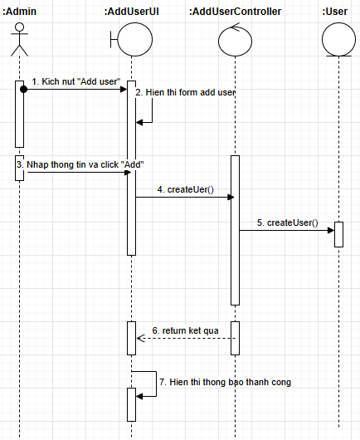

Hình 2. 3. Biểu đồ tuần tự use case Thêm tài khoản

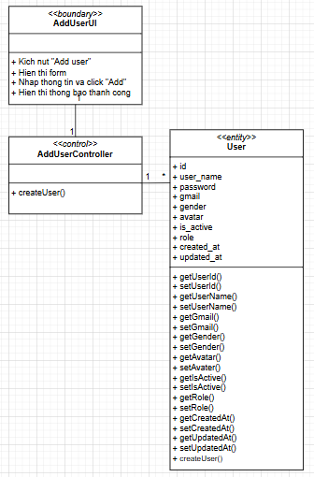

Hình 2. 4. VOPC use case Thêm tài khoản

#### 2.2.4.2. Phân tích use case Đăng nhập

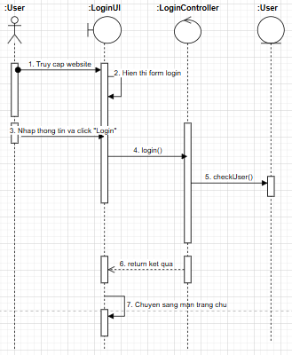

Hình 2. 5. Biểu đồ tuần tự use case Đăng nhập

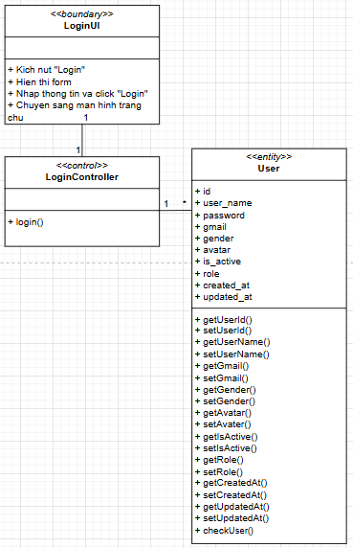

Hình 2. 6. VOPC use case Đăng nhập

#### 2.2.4.3. Phân tích use case Quên mật khẩu

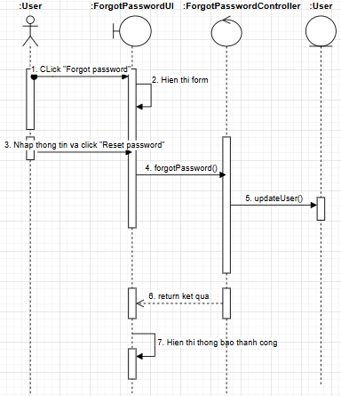

Hình 2. 7. Biểu đồ tuần tự use case Quên mật khẩu

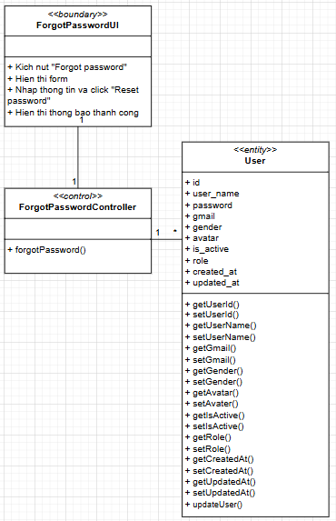

Hình 2. 8. VOPC use case Quên mật khẩu

#### 2.2.4.4. Phân tích use case Cập nhật thông tin tài khoản

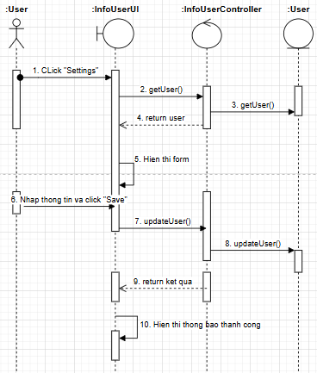

Hình 2. 9. Biểu đồ tuần tự use case Cập nhật thông tin tài khoản

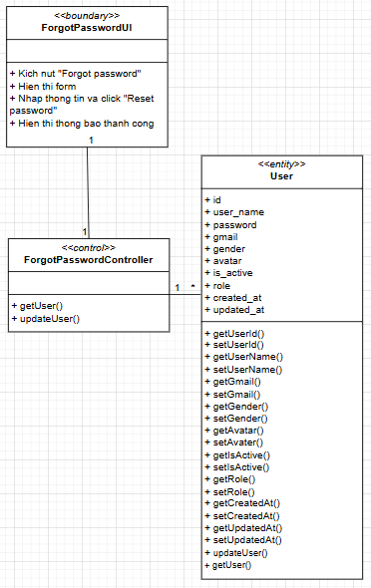

Hình 2. 10. VOPC use case Cập nhật thông tin tài khoản

#### 2.2.4.5. Phân tích use case Quản lý tài khoản (Admin)

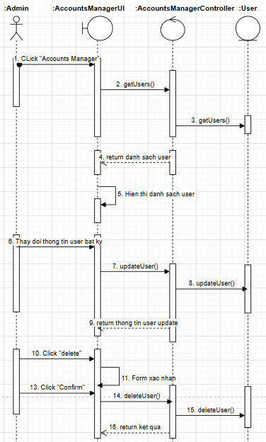

Hình 2. 11. Biểu đồ tuần tự use case Quản lý tài khoản (Admin)

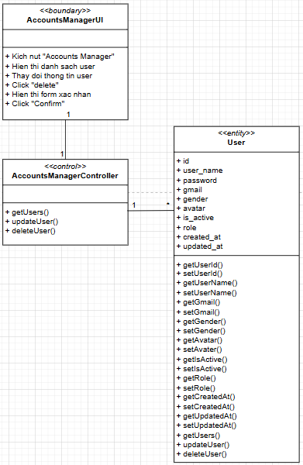

Hình 2. 12. VOPC use case Quản lý tài khoản (Admin)

#### 2.2.4.6. Phân tích use case Tạo project

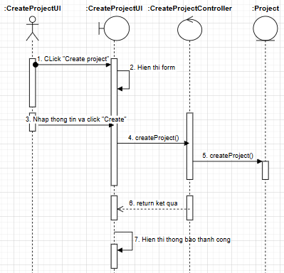

Hình 2. 13. Biểu đồ tuần tự use case Tạo project

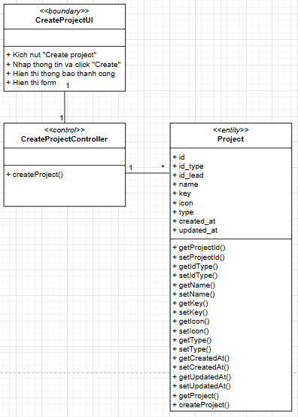

Hình 2. 14. VOPC use case Tạo project

#### 2.2.4.7. Phân tích use case Chỉnh sử project

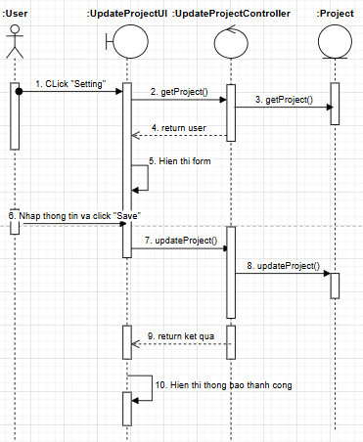

Hình 2. 15. Biểu đồ tuần tự use case Chỉnh sửa project

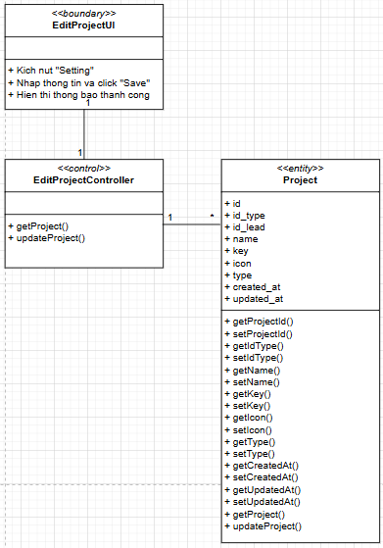

Hình 2. 16. VOPC use case Chỉnh sửa project

#### 2.2.4.8. Phân tích use case Xóa project

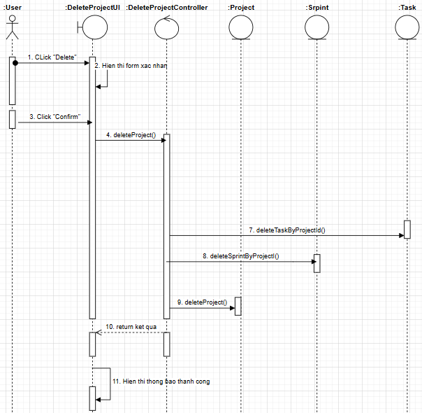

Hình 2. 17. Biểu đồ tuần tự use case Xóa project

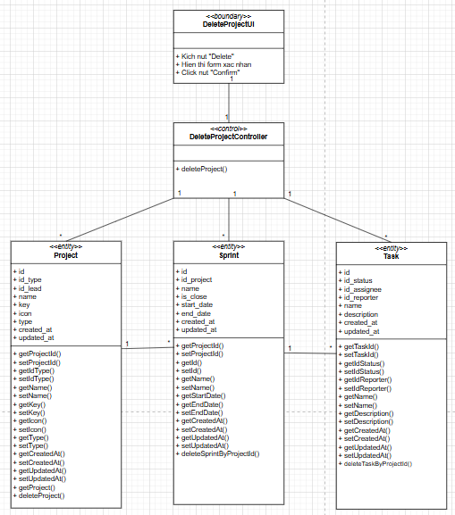

Hình 2. 18. VOPC use case Xóa project

#### 2.2.4.9. Phân tích use case Tạo sprint

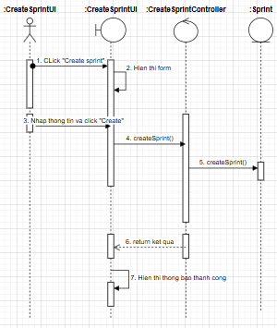

Hình 2. 19. Biểu đồ tuần tự use case Tạo sprint

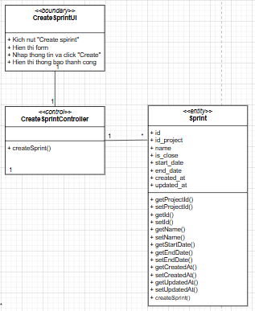

Hình 2. 20. VOPC use case Tạo sprint

#### 2.2.4.10. Phân tích use case Chỉnh sửa sprint

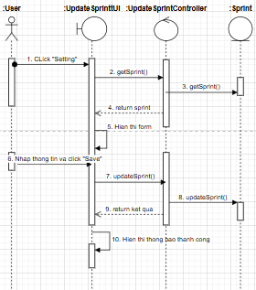

Hình 2. 21. Biểu đồ tuần tự Chỉnh sửa sprint

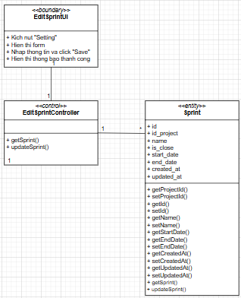

Hình 2. 22. VOPC use case Chỉnh sửa Sprint

#### 2.2.4.11. Phân tích use case Kết thúc sprint

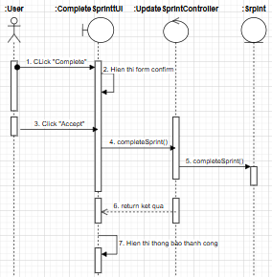

Hình 2. 23. Biểu đồ tuần tự use case Kết thúc sprint

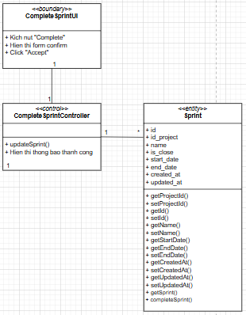

Hình 2. 24. VOPC use case Kết thúc sprint

#### 2.2.4.12. Phân tích use case Tạo task

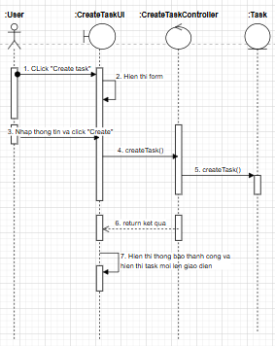

Hình 2. 25. Biểu đồ tuần tự use case Tạo task

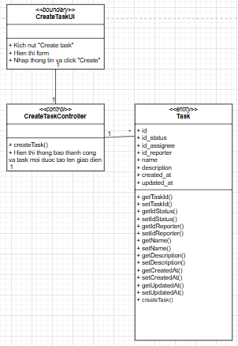

Hình 2. 26. VOPC use case Tạo task

#### 2.2.4.13. Phân tích use case Xem chi tiết/chỉnh sửa task

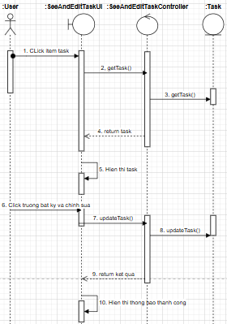

Hình 2. 27. Biểu đồ tuần tự use case Xem chi tiết/Chỉnh sửa task

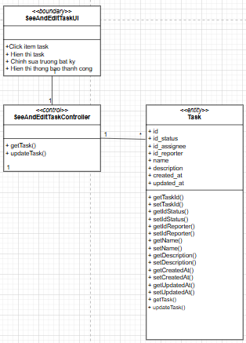

Hình 2. 28. VOPC use case Xem chi tiết/chỉnh sửa task

#### 2.2.4.14. Phân tích use case search/filter task

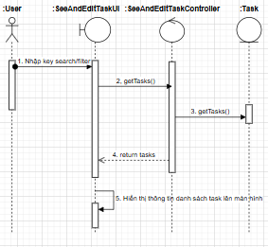

Hình 2. 29. Biểu đồ tuần tự use case Search/filter task

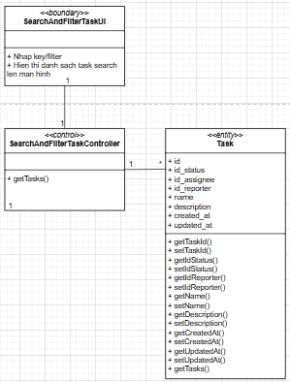

Hình 2. 30.VOPC use case Search/filter task

#### 2.2.4.15. Phân tích use case Xóa task

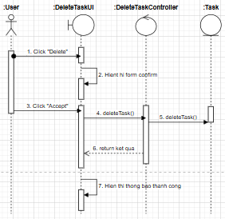

Hình 2. 31. Biểu đồ tuần tự use case Xóa task

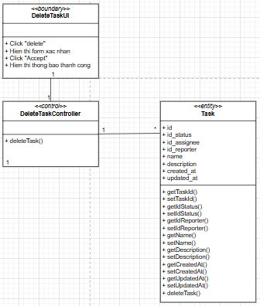

Hình 2. 32. VOPC use case Xóa task

#### 2.2.4.16. Phân tích use case Comment task

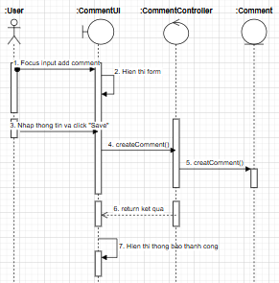

Hình 2. 33. Biểu đồ tuần tự use case Comment task

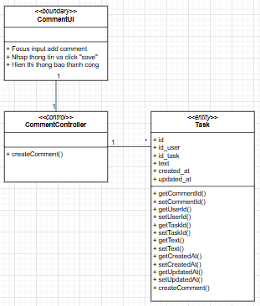

Hình 2. 34. VOPC use case Comment task

#### 2.2.4.17. Phân tích use case Chỉnh sửa comment

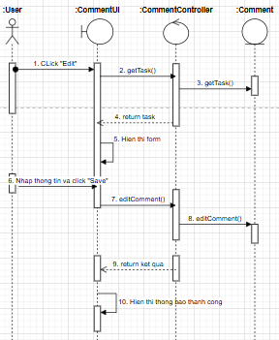

Hình 2. 35. Biểu đồ tuần tự use case Chỉnh sửa comment

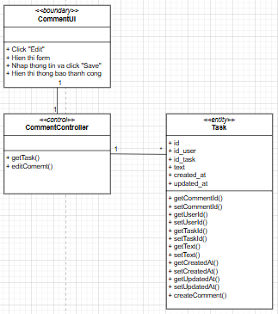

Hình 2. 36. VOPC use case Chỉnh sửa comment

#### 2.2.4.18. Phân tích use case Xóa comment

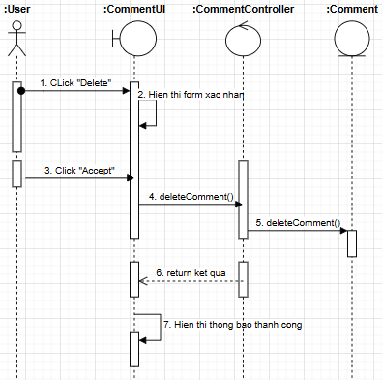

Hình 2. 37. Biểu đồ tuần tự use case Xóa comment

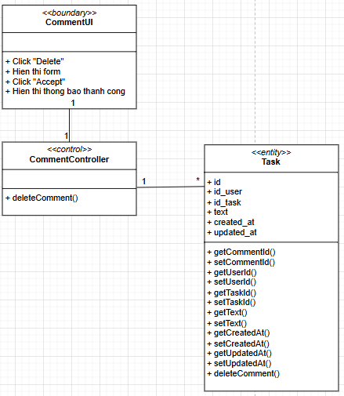

Hình 2. 38. VOPC use case Xóa comment

### 2.2.5. Mô hình hóa dữ liệu

#### 2.2.5.1. Mô tả dữ liệu

* Để theo tác trên website, người dùng cần có tài khoản: nhập đầy đủ các thông tin theo yêu cầu của hệ thống. Sau khi đã tạo thành công tài khoản của người dùng sẽ được lưu trong cơ sở dữ liệu. Khi đã có tài khoản, người dùng có thể Đăng nhập hệ thống để thao tác. Hệ thống cần có bảng **user** để quản lý các người dùng sử dụng hệ thống: id, gmail, passwords, user_name, avatar, birthday, gender, role, createAt. Và chúng ta cần bảng “**auth**” để quản lý và phiên đăng nhập của user: id, user_id, refresh_token, expires_at, revoked, created_at, updated_at.
* Bước đầu tiên để làm việc là cần tạo project từ đó sẽ có bảng “**project**”, mỗi project cần có các thông tin: id, id_type, id_lead, name, key, icon, is_favorite, created_at, update_at.
* Mỗi project sẽ có các type riêng nên ta cần 1 bảng “**project_type**” chứa các trường: id, name, created_at, update_at.
* Tiếp đến khi tao thác với project ta cần tạo ra bảng “**sprint**” để lưu trữ các sprint để kiểm soát và ước lượng 1 khoảng thời gian cho một nhóm các task ta cần các trường: id, id_project, name, is_close, start_date, end_date, created_at, update_at.
* Trong 1 sprint sẽ có các đầu việc khác nhau, ta cần tạo ra bảng “**task**” để lưu trữ và mỗi đầu việc cần có một số thông tin: id, id_status, id_assignee, id_reporter, id_sprint, name, description, created_at, update_at.
* Chúng ta cần config các status để đồng nhất và cần bảng “**status**” để lưu trữ: id, name, is_active, created_at, update_at.
* Để mạch lạch và ghi dấu lại chúng ta cần comment lại vào task khi thao tác chỉnh sửa trên task nên ta cần bảng “**comment**” với các trường sau: id, id_user, id_task, text, created_at, update_at.
* Để tạo thông báo ta cần thực hiện các action, mỗi action cần có các thông tin xác định và 1 bảng lưu trữ “**action**”: id, is_user, id_task, name, created_at, update_at.
* Tiếp đó ta có nhu cầu upload file đính kèm với task nên ta cũng cần 1 bảng “**file**” để lưu trữ các thông tin cùa file: id, url, name, size, minetype, created_at, updated_at.

#### 2.2.5.2. Mô hình cơ sở dữ liệu hệ thống

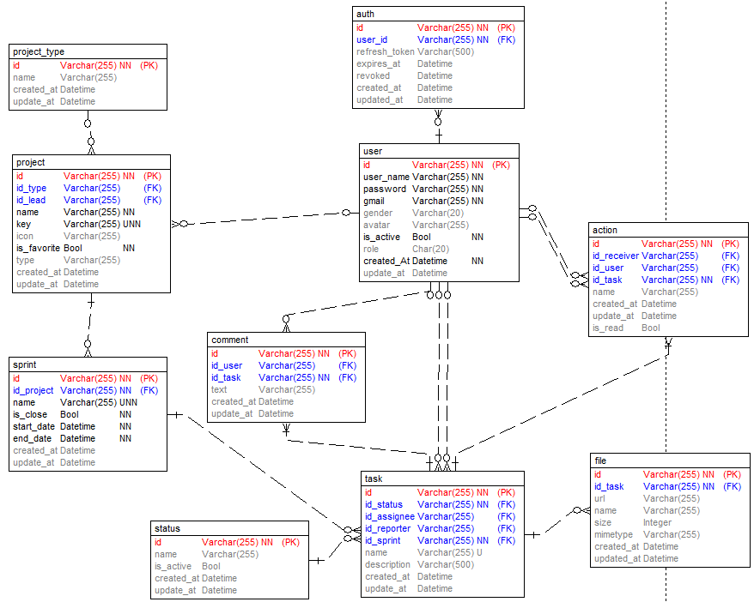

Hình 2. 39. Mô hình cơ sở dữ liệu hệ thống

### 2.2.6. Thiết kế các bảng dữ liệu

#### 2.2.6.1. Bảng user

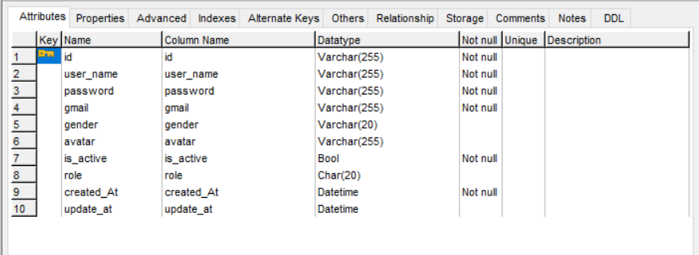

Hình 2. 40. Thiết kế bảng user

#### 2.2.6.2. Bảng auth

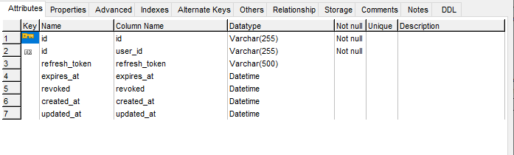

Hình 2. 41. Thiết kế bảng auth

#### 2.2.6.3. Bảng project

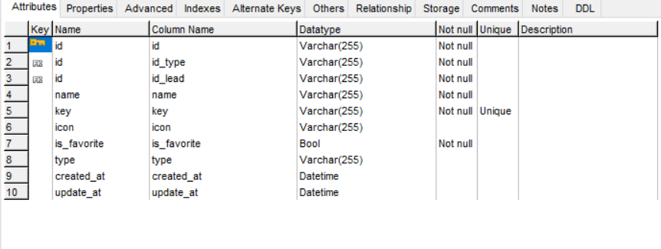

Hình 2. 42. Thiết kế bảng project

#### 2.2.6.4. Bảng project_type

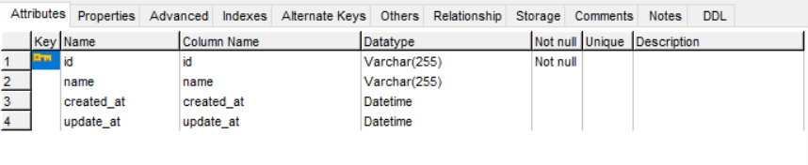

Hình 2. 43. Thiết kế bảng project_type

#### 2.2.6.5. Bảng sprint

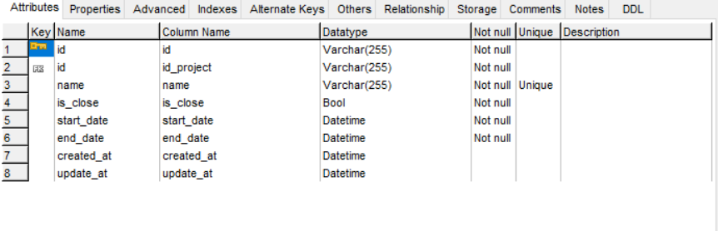

Hình 2. 44. Thiết kế bảng sprint

#### 2.2.6.6. **Bảng** task

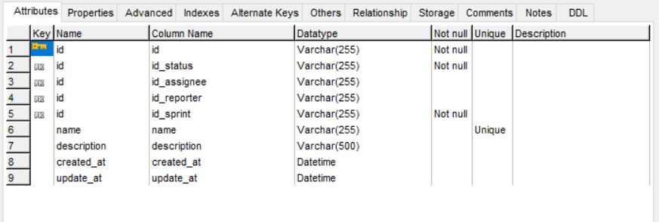

Hình 2. 45. Thiết kế bảng task

#### 2.2.6.7. Bảng status

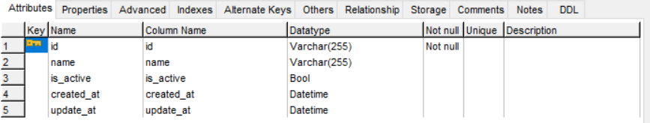

Hình 2. 46. Thiết kế bảng status

#### 2.2.6.8. Bảng action

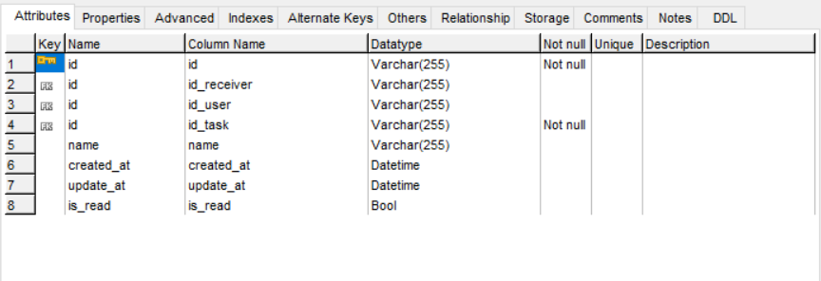

Hình 2. 47. Thiết kế bảng action

#### 2.2.6.9. Bảng comment

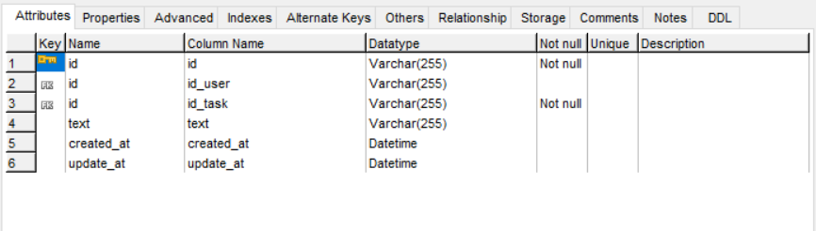

Hình 2. 48. Thiết kế bảng comment

#### 2.2.6.10. Bảng file

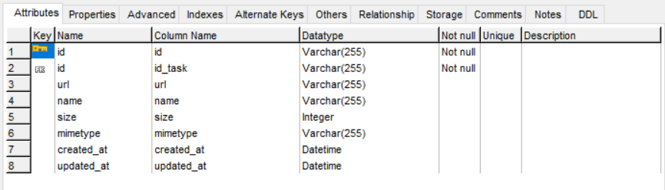

Hình 2. 49. Thiết kế bảng file

### 2.2.7. Thiết kế giao diện

#### 2.2.7.1. Màn hình Trang chủ

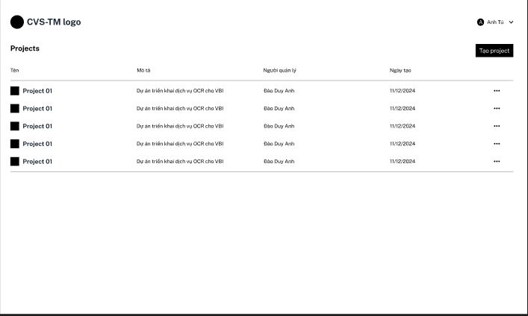

Hình 2. 50. Thiết kế giao diện trang chủ

#### 2.2.7.2. Màn hình Đăng nhập

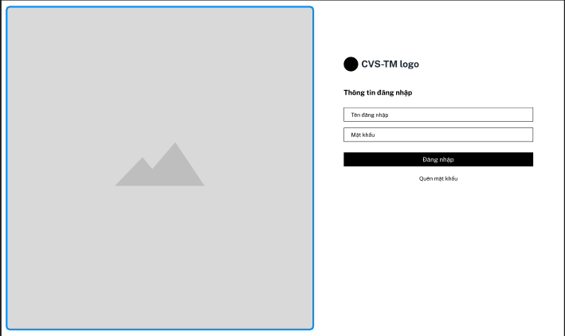

Hình 2. 51. Thiết kế giao diện màn hình Đăng nhập

#### 2.2.7.3. Màn hình Chi tiết project

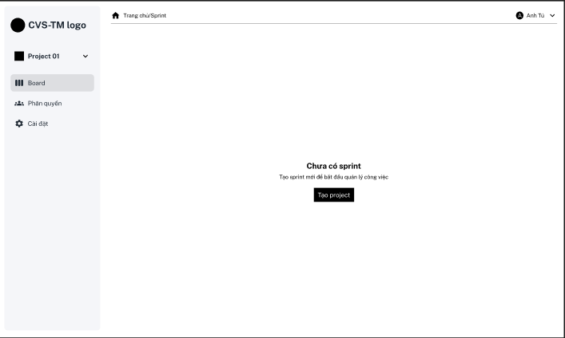

Hình 2. 52. Thiết kế giao diện màn hình Chi tiết project

#### 2.2.7.4. Màn hình Thêm sprint

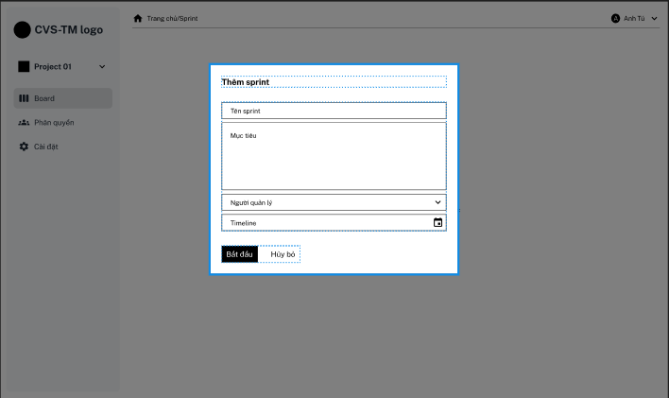

Hình 2. 53. Thiết kế giao diện màn hình Thêm sprint

#### 2.2.7.5. Màn hình Chi tiết sprint

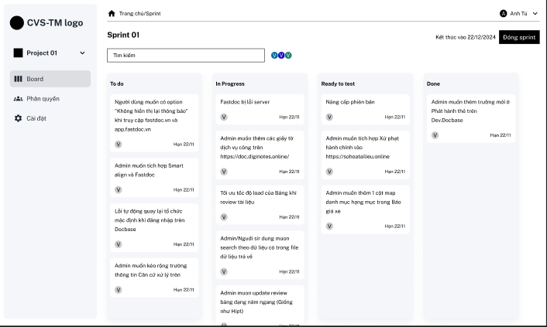

Hình 2. 54. Thiết kế giao diện màn hình Chi tiết sprint

#### 2.2.7.6. Màn hình Chi tiết task

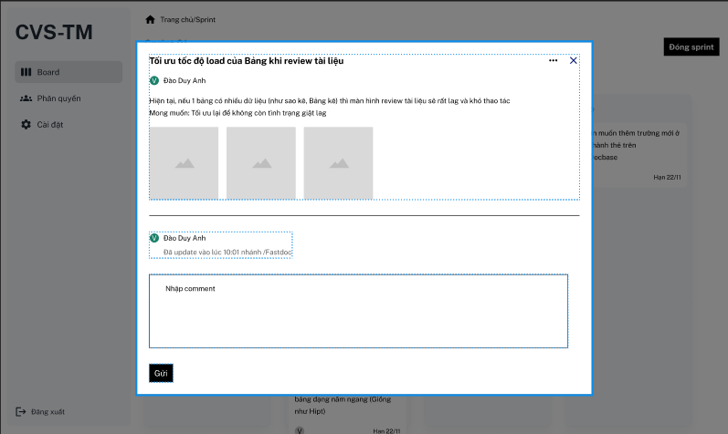

Hình 2. 55. Thiết kế giao diện màn hình Chi tiết task

#### 2.2.7.7. Màn hình Thêm task

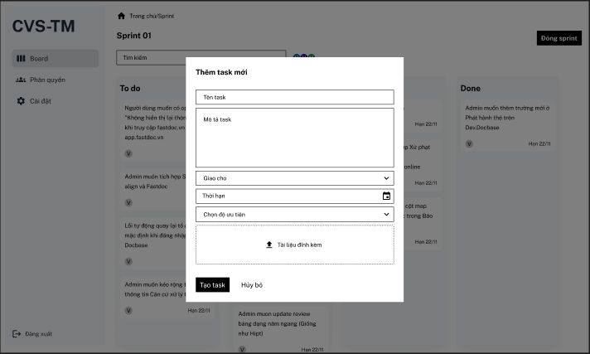

Hình 2. 56. Thiết kế giao diện màn hình Thêm task

#### 2.2.7.8. Màn hình Quản lý tài khoản

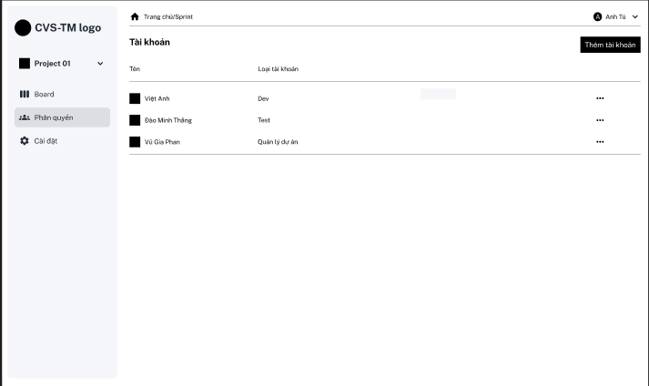

Hình 2. 57. Thiết kế giao diện màn hình Quản lý tài khoản

#### 2.2.7.9. Màn hình Thêm tài khoản

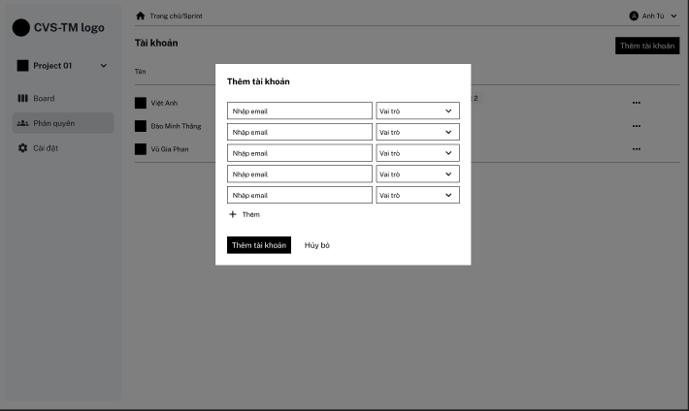

Hình 2. 58. Thiết kế giao diện màn hình Thêm tài khoản

# CHƯƠNG 3. TRIỂN KHAI, KẾT QUẢ VÀ KIỂM THỬ

## 3.1. Triển khai hệ thống

### 3.1.1. Phía back-end

* Công nghệ sử dụng: Node.js, Express, MySQL.
* Cài đặt môi trường: node.js version 18.
* Cấu hình: bổ sung thêm file “.env” và nội dung đã được gửi đính kèm.
* Triển khai:
  + Truy cập thư mục gốc của dự án.
  + Cài đặt các thư viện có trong file “package.json”: sử dụng lệnh “npm install”,
  + Chạy back-end: “npm run start”.

### 3.1.2. Phía front-end

* Công nghệ sử dụng: ReactJS, SCSS, Vite-plugin, Yarn.
* Cài đặt môi trường: node.js version 18
* Cấu hình: bổ sung thêm file “.env” và nội dung đã được gửi đính kèm.
* Triển khai:
  + Truy cập thư mục gốc của dự án
  + Cài đặt các thư viện có trong file “package.json”: sử dụng lệnh “yarn install”.
  + Chạy front-end: “yarn dev”.

## 3.2. Giao diện của hệ thống

### 3.2.1. Giao diện phía người dùng

#### 3.2.1.1. Giao diện Đăng nhập

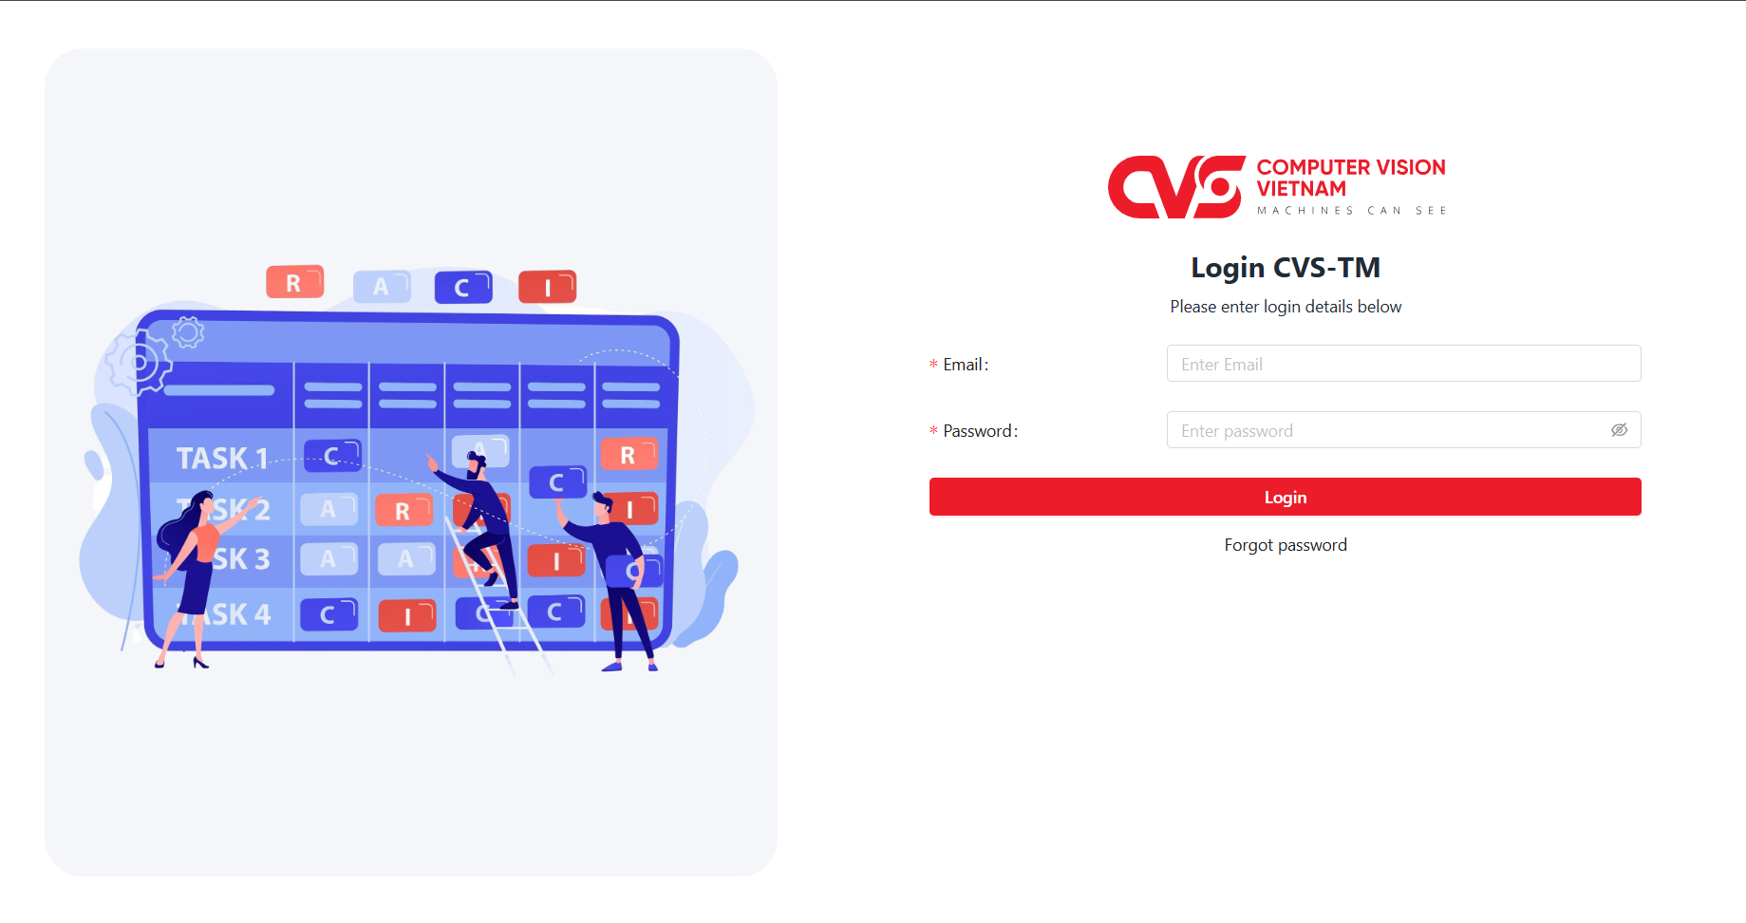

Hình 3. 1. Giao diện đăng nhập

#### 3.2.1.2. Giao diện Reset password

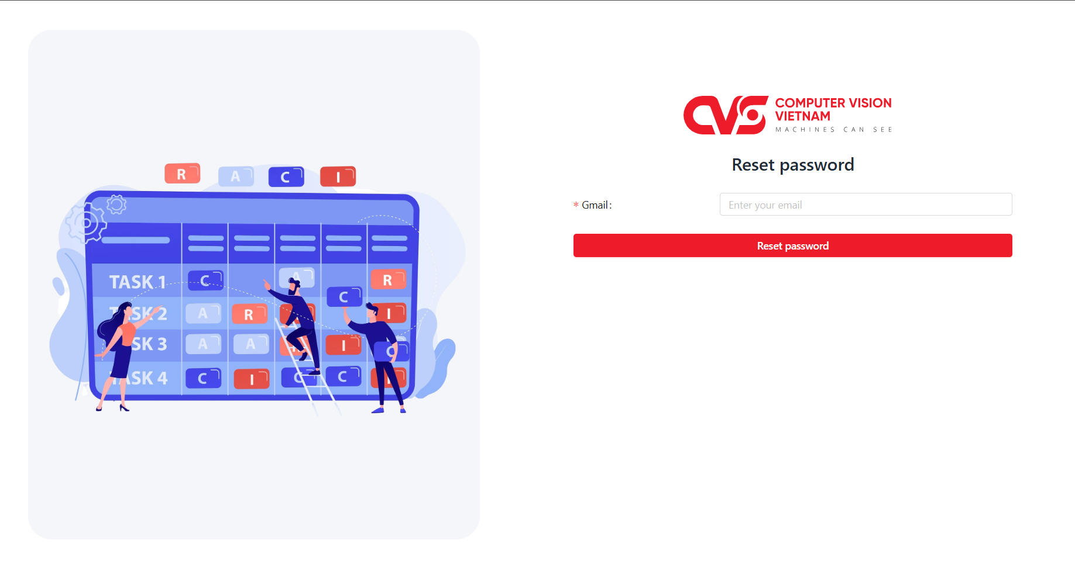

Hình 3. 2. Giao diện reset mật khẩu

#### 3.2.1.3. Giao diện Thay đổi mật khẩu

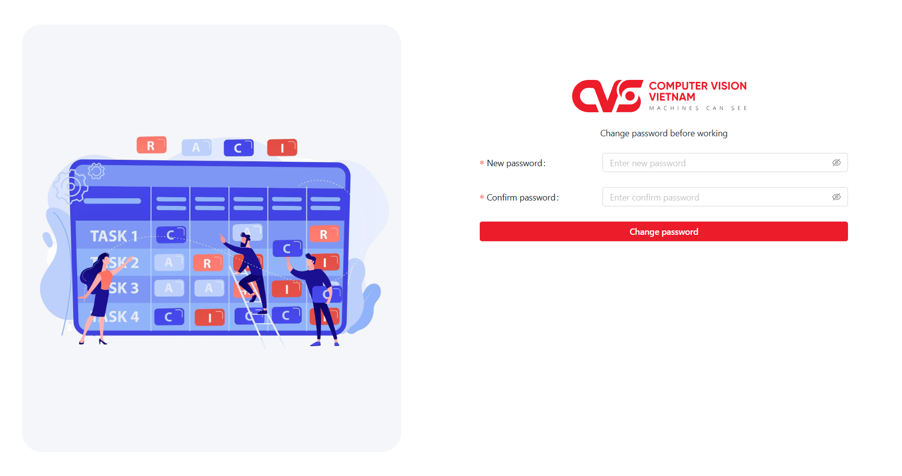

Hình 3. 3. Giao diện thay đổi mật khẩu

#### 3.2.1.4. Giao diện Trang chủ

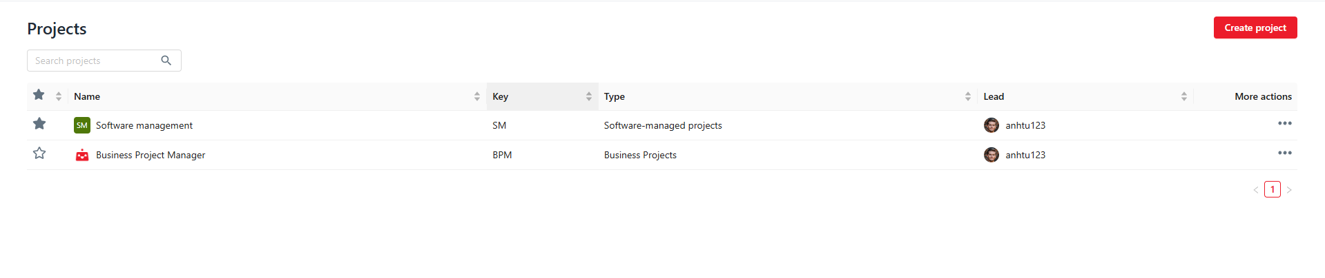

Hình 3. 4. Giao diện trang chủ

#### 3.2.1.5. Giao diện Chi tiết sprint

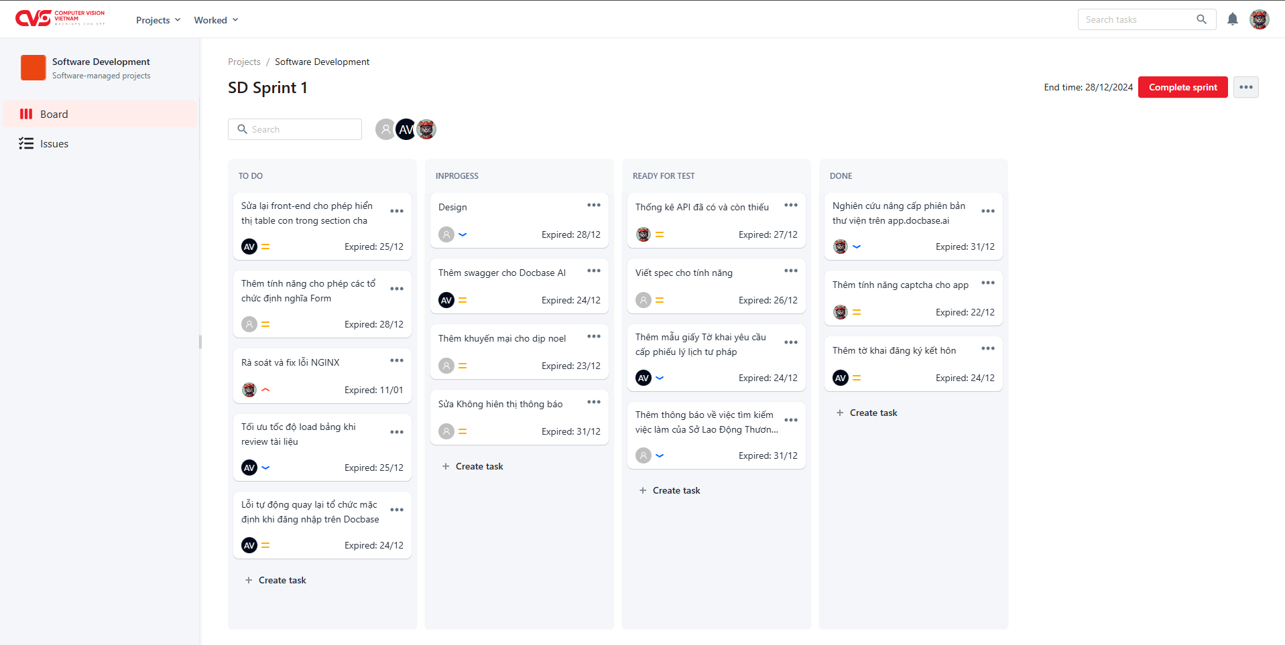

Hình 3. 5. Giao diện chi tiết sprint

#### 3.2.1.6. Giao diện Chi tiết task

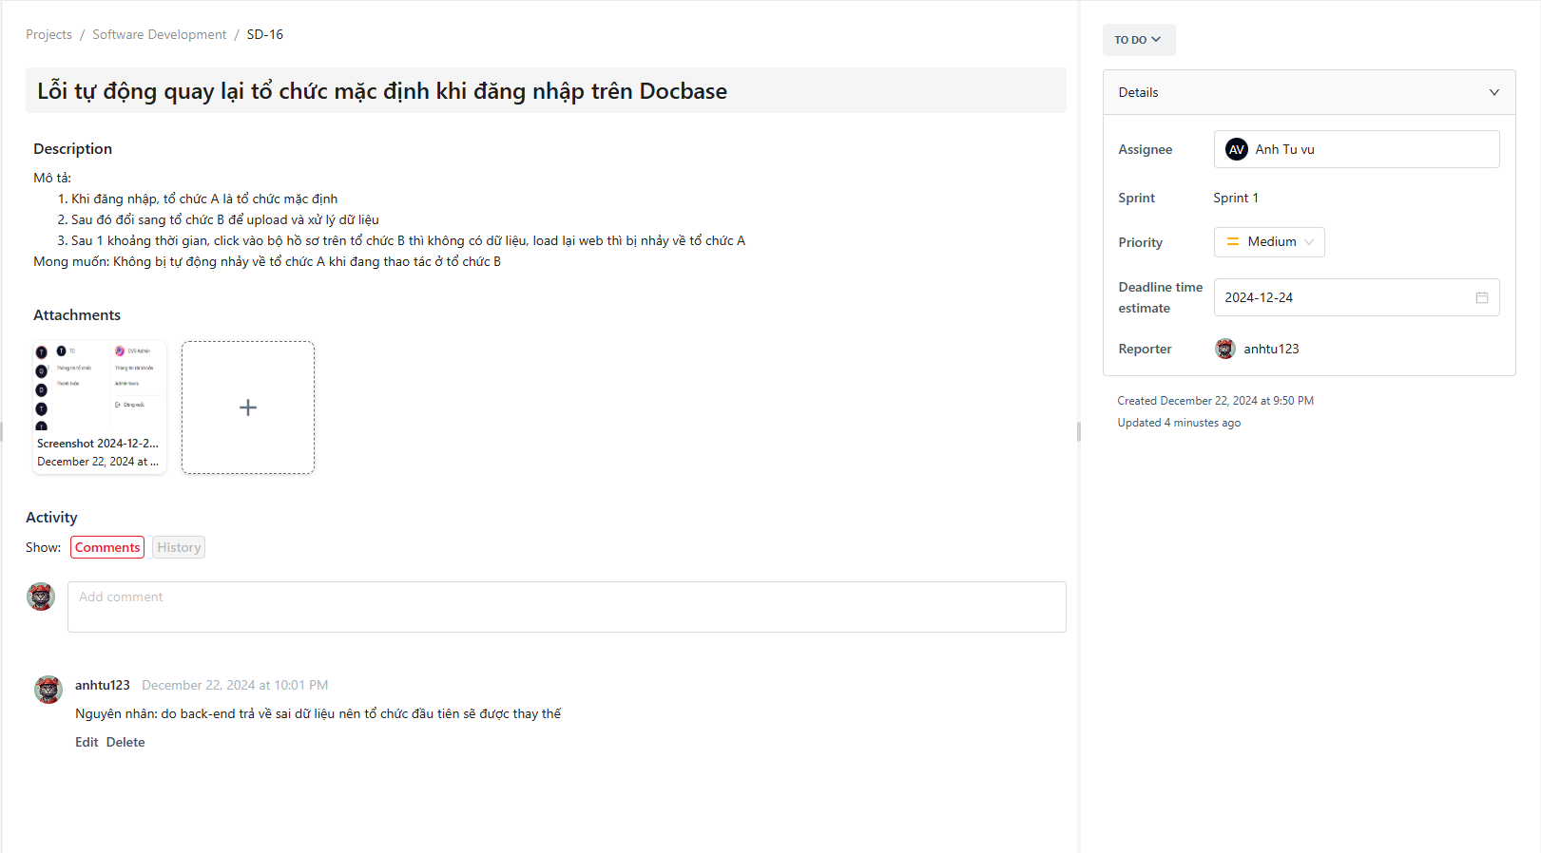

Hình 3. 6. Giao diện chi tiết task

#### 3.2.1.7. Giao diện filter task

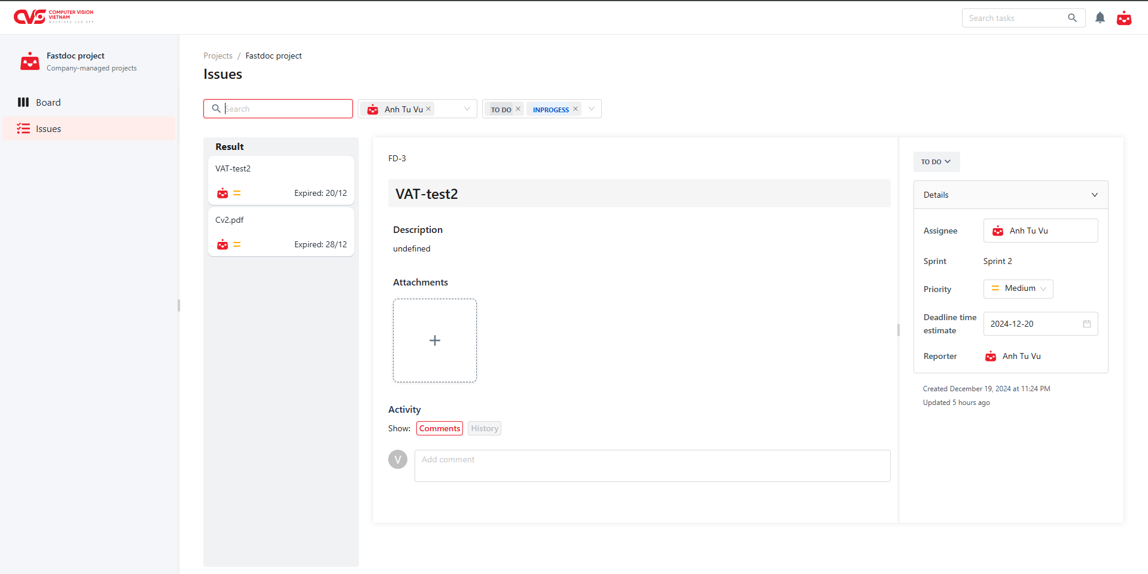

Hình 3. 7. Giao diện filter task

#### 3.2.1.8. Giao diện Form tạo project

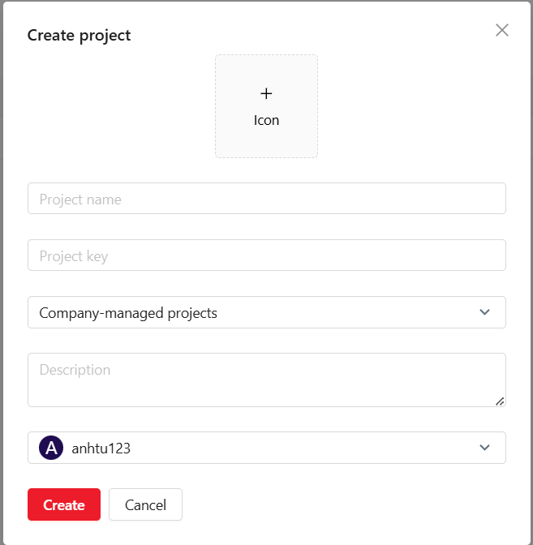

Hình 3. 8. Giao diện tạo project

#### 3.2.1.9. Giao diện Form tạo sprint

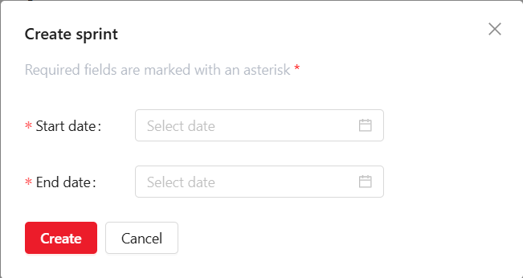

Hình 3. 9. Giao diện form tạo sprint

#### 3.2.1.10. Giao diện Form tạo task

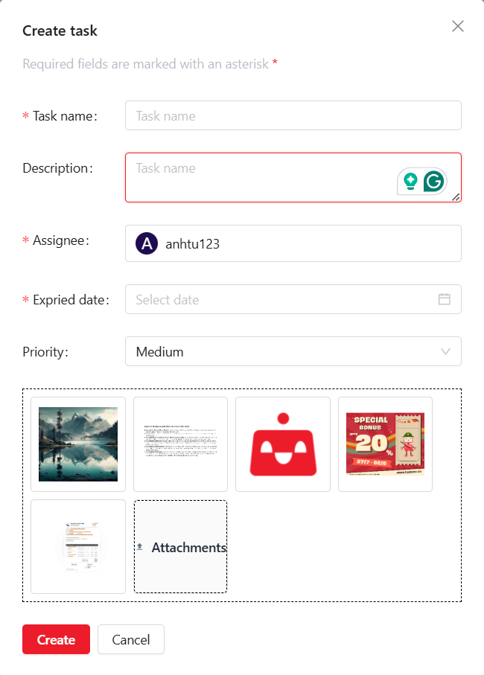

Hình 3. 10. Giao diện form tạo task

#### 3.2.1.11. Giao diện Profile

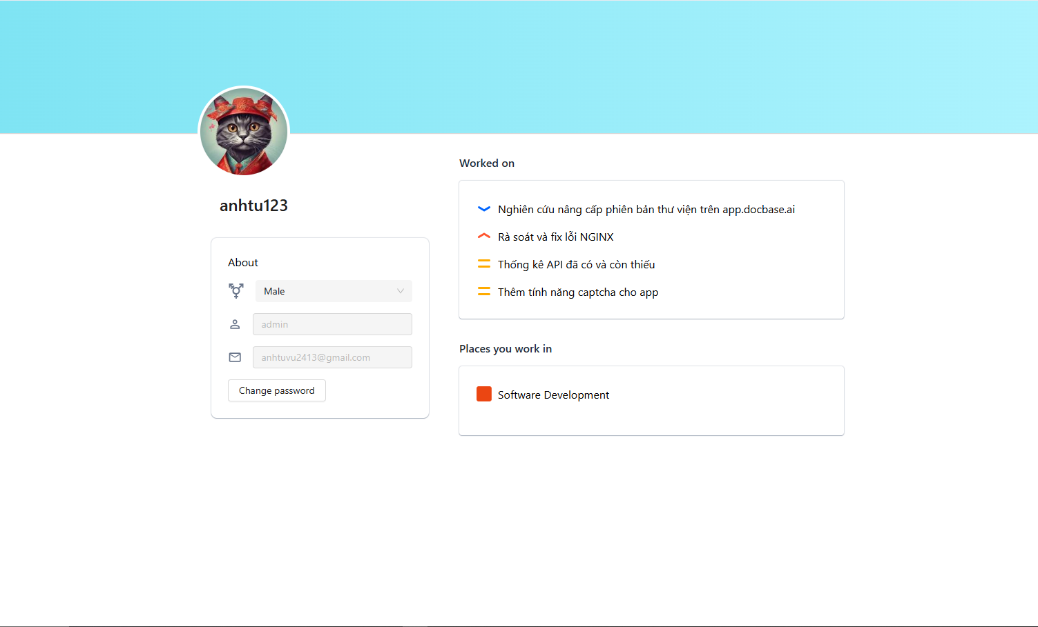

Hình 3. 11. Giao diện Profile

### 3.2.2. Giao diện phía quản trị

#### 3.2.2.1. Giao diện Quản lý người dùng

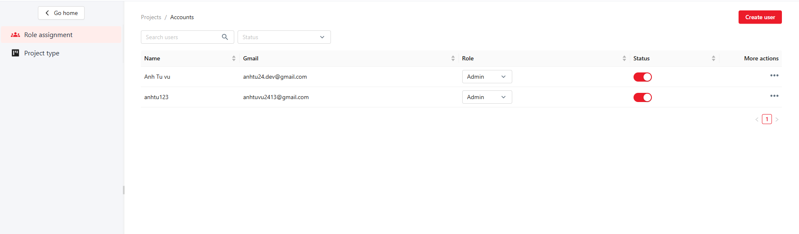

Hình 3. 12. Giao diện quản lý người dùng

#### 3.2.2.2. Giao diện Form thêm người dùng

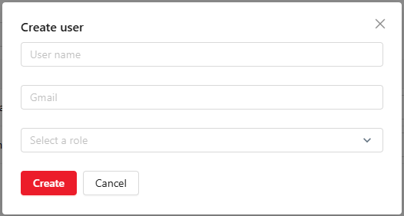

Hình 3. 13. Giao diện thêm user

#### 3.2.2.3. Xác nhận user

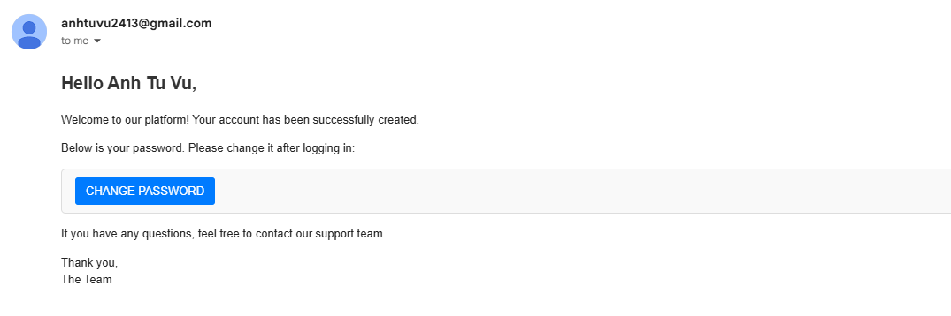

Hình 3. 14. Giao diện xác nhận gmail

#### 3.2.2.4. Giao diện quản lý loại project

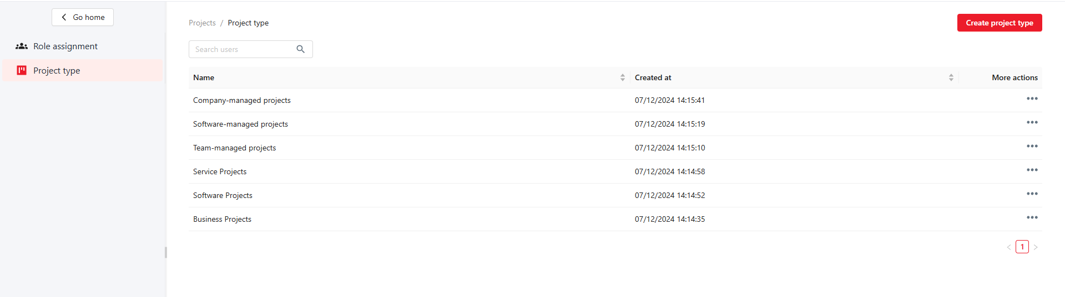

Hình 3. 15. Giao diện quản lý loại project

## 3.3. Kiểm thử chức năng hệ thống

### 3.3.1. Kiểm thử chức năng người dùng

Bảng 3. 1. Danh sách test case chức năng hệ thống

|  |  |  |  |  |
| --- | --- | --- | --- | --- |
| **STT** | **Case** | **Đầu vào** | **Đầu ra mong muốn** | **Kết quả** |
| 1 | Kiểm tra chức năng đăng nhập | Nhập tài khoản & mật khẩu hợp  lệ | Đăng nhập thành công, chuyển sang trang Trang chủ. | Pass |
| Nhập tài khoản & mật khẩu không  hợp lệ | Đăng nhập không thành công | Pass |
| 2 | Kiểm tra chức năng tạo tài khoản | Nhập thông tin đăng ký hợp lệ | Thành công và gửi mail tới gmail đã nhập | Pass |
| Nhập thông tin gmail bị trùng | Hệ thống thông báo đăng kí không hợp lệ | Pass |

|  |  |  |  |  |
| --- | --- | --- | --- | --- |
| 3 | Kiểm tra chức năng đăng xuất | Đăng xuất tài khoản | Đăng xuất khỏi tài khoản, chuyển sang trang đăng nhập | Pass |
| 4 | Quên mật khẩu | Nhập gmail đã đăng ký | Thông báo thành công và gửi mail xác nhận về hòm thư | Pass |
| Nhập sai gmail | Không tìm thấy gmail. | Pass |
| 5 | Thay đổi mật khẩu sau khi xác nhận (Lần đầu hoặc reset mật khẩu) | Nhập thông tin mật khẩu mới và xác nhận lại mật khẩu | Thay đổi thành công và về trang đăng nhập | Pass |
| Nhập sai định dạng hoặc không trùng | Báo lỗi và không cho phép thay đổi mật khẩu | Pass |
| 6 | Kiểm tra chức năng đăng xuất | Click đăng xuất | Xóa token của user khỏi hệ thống, trở về trang login | Pass |
| 7 | Kiểm tra chức năng thay đổi thông tin user | Thực hiện thay đổi thông tin user | Cập nhật trên hệ thống. | Pass |
| 8 | Kiểm tra chức năng tạo project | Nhập đầy đủ thông tin bắt buộc (Có thể bỏ thông tin không bắt buộc) | Tạo thành công dự án và hiển thị lên danh sách dự án | Pass |
| Nhập thiếu thông tin hoặc bị trùng key | Thông báo lỗi và không cho phép tạo | Pass |
| 9 | Kiểm tra chức năng tạo sprint | Nhập ngày bắt đầu và kết thúc | Tự động sinh các thông tin cần thiết và hiển thị thông tin lên màn hình, chuyển sang màn hình chi tiết task | Pass |
| 10 | Kiểm tra chức năng hoàn thành sprint | Chuyển trạng thái sprint | Chuyển trạng thái sprint và trở về màn hình active sprint | Pass |
| 11 | Kiểm tra chức năng tạo task | Nhập thông tin cần thiết để tạo task | Tạo thành công và hiển thị task lên giao diện | Pass |
| 12 | Kiểm tra chức năng xóa task | Chọn option xóa task và xác nhận | Xóa khỏi hệ thống và xóa task khỏi giao diện hiển thị | Pass |
| 13 | Xem chi tiết task | Click vào 1 task bất kỳ | Lấy tất cả thông tin task và chuyển sang màn hình chi tiết task | Pass |
| 14 | Kiểm tra chức năng thay đổi thông tin task (assignee, priority, estimate time,…) | Thay đổi thông tin | Cập nhật thông tin trên hệ thống và hiển thị lên giao diện. | Pass |
| 15 | Kiểm tra chức năng comment trong task | Nhập commemt và click save | Lưu thông tin comment và hệ thống và hiển thị lên giao diện | Pass |
| 16 | Kiểm tra chức năng comment | Click edit và sửa thông tin, click save | Lưu thông tin mới của comment và hiển thị lên giao diện | Pass |
| Click delete và xác nhận | Xóa thông tin comment khỏi hệ thống và trên giao diện | Pass |
| 17 | Kiểm tra chức năng upload file đính kèm trong task | Click icon thêm file đính kèm và thực hiện chọn file | Lưu thông tin file và hiển thị lên màn hình | Pass |
| 18 | Kiểm tra chức năng kéo thả status và vị trí của task | Thực hiện kéo task tới vị trí hoặc status mong muốn và thả | Lưu thông tin vị trí/status mới của task và hiên thị lên màn hình |  |
| 19 | Kiểm tra chức năng search task | Nhập search key | Hệ thống trả ra những kết quả phù hợp và hiển thị lên giao diện | Pass |

### 3.3.2. Báo cáo kiểm thử

Bảng 3. 2. Báo cáo kiểm thử

|  |  |
| --- | --- |
| Người thực hiện | Vũ Anh Tú |
| Ngày báo cáo | 18/12/2024 |
| Tổng số trường hợp kiểm thử | 19 |
| Số trường hợp chưa kiểm thử | 0 |
| Số trường hợp kiểm thử đạt | 19 |
| Số trường hợp kiểm thử không đạt | 0 |

# KẾT LUẬN

* Những kết quả đạt được

➢ Về công nghệ:

* + Hiểu được quá trình thiết kế một website thực tế, đi từ những bước cơ bản: khảo sát, phân tích, thiết kế, thực hiện, kiểm thử, …
  + Xây dựng thành công website bán điện thoại di động ✓ Nắm được các kiến thức xây dựng phần mềm.
  + Sử dụng thành thạo các công cụ hỗ trợ: Postman, Webstorm, Draw.io, CASE studio 2

➢ Về chương trình:

* + Cho phép doanh nghiệp theo dõi và quản lý công việc…
  + Cho phép người người dùng theo dõi chéo và trao đổi công việc.
* Hướng phát triển
  + Kết nối và quản lý công việc ở mọi nơi với thiết bị và internet.

# TÀI LIỆU THAM KHẢO

[1]. Nguyễn Thị Thanh Huyền, Ngô Thị Bích Thúy và Phạm Kim Phượng,

*Giáo Trình Phân Tích Thiết Kế Hệ Thống,* Nhà xuất bản Giáo dục Việt Nam, (2011).

[2]. Nguyễn Trung Phú (chủ biên), Trần Thị Phương Nhung và Đỗ Thị Minh Nguyệt, *Giáo Trình Thiết Kế Web,* Nhà xuất bản Thống Kê, (2019).

[3]. Ethan Brown (2014), *Web Development with Node and Express*, Published by O’Reilly Media Inc.

[4]. Trang chủ react: <https://react.dev/learn> (Lần truy cập cuối: 11/12/2024)

[5]. Trang chủ node.js: <https://nodejs.org/en> (Lần truy cập cuối: 18/12/2024)

[6]. Trang chủ express: [https://expressjs.com](https://expressjs.com/) (Lần truy cập cuối: 18/12/2024)

[7]. Antd: [https://ant.design/](https://ant.design/%20%20)  (Lần truy cập cuối: 19/12/2024)